Quản lý quán cà phê

Software Requirements Specification
Version 2.0

Danang, Jan 2015

TABLE OF CONTENTS
TABLE OF CONTENTS 2
1. LỊCH SỬ TÀI LIỆU 4
2. TÀI LIỆU THAM KHẢO 4
3. DANH SÁCH ĐỐI TÁC VÀ ĐIỀU KHOẢN 4
4. GIỚI THIỆU 4
4.1 Mục đích 4
4.2 Phạm vi 4
5. TỔNG QUAN 4
5.1 Đối tượng sử dụng 4
5.2 Sơ đồ Use Case 4
5.3 Luồng hệ thống 4
6. MÔ TẢ CHỨC NĂNG 4
6.1 Đăng nhập: 4
6.2 Trang chủ 4
6.3 Trang cá nhân 4
6.4 Trang Quản lý nhân viên 4
6.5 Quản lý Bán Hàng 4
6.6 Quản lý Trang thiết bị 4
6.7 Quản lý Kho hàng 4
6.8 Quản lý Thực đơn 4
6.9 Quản lý Maketing 4
6.10 Quản lý ngân sách 4
6.11 Quản lý dữ liệu 4
6.12 Thống kê, báo cáo 4
6.13 Giới thiệu 4
7. YÊU CẦU PHI CHỨC NĂNG VÀ YÊU CẦU KHÁC 4
Hiệu suất 4
Khả năng mở rộng 5
Bảo mật 5
Yêu cầu phần cứng 5
Trình duyệt 5
Độ tin cậy 5
Giao diện 5
Khả năng mở rộng 5
8. PHỤ LỤC 5

LỊCH SỬ TÀI LIỆU
Ngày | Sự thay đổi | Phiên bản
22/01/2015 | Thêm chức năng in ấn và cài đặt máy in cho quản lý và nhân viên | 1.0
28/01/2015 | Kiểm tra lỗi chính tả, sửa header tài liệu, định dạng văn bản, thêm chức năng hướng dẫn và trợ giúp, mô tả thêm phần Data trong mục Screen Content | 2.0
04/02/2015 | Tại mục 6.2.2 thay đổi Quản lý -> Nhân viên  Thêm chức năng Đăng xuất tại mục Trang cá nhân | 3.0

TÀI LIỆU THAM KHẢO
Tên tài liệu | Mô tả
RMS_SMS_sample_v1.0 | Tạo khung sườn để thực hiện bài làm theo mẫu

DANH SÁCH ĐỐI TÁC VÀ ĐIỀU KHOẢN
Tên | Tiêu đề

GIỚI THIỆU

Mục đích
- Phần mềm giúp các cơ sở kinh doanh đạt hiệu quả cao: việc quản lý trở nên đơn giản, chính xác và nhanh chóng hơn.
- Đề tài giúp chúng em tiếp cận được với hình thức mới trong việc thực hiện một dự án cụ thể trong tương lai.

Phạm vi
- Phần mềm phục vụ cho việc quản lý quán cà phê với những chức năng được áp dụng cho một quán cà phê cụ thể. Hệ thống mô tả cụ thể các công việc cần làm của một mô hình quán cà phê, có thể thực hiện các công việc: quản lý nhân viên, quản lý kho hàng, quản lý bán hàng, quản lý cơ sở vật chất hay danh sách thực đơn; ngoài ra còn có quản lý khuyến mãi, quản lý thu chi, thống kê số liệu báo cáo, sao lưu dữ liệu.

TỔNG QUAN

Đối tượng sử dụng
Phần mềm này được thiết kế phục vụ cho việc quản lý quán cà phê với quyền truy cập chỉ cấp cho hai đối tượng là Administrator (với vai trò là người Quản lý) và User Account (với vai trò là Nhân viên bán hàng). Admin sẽ tạo ra danh sách tài khoản và User sẽ sử dụng các tài khoản đó. Khi 2 đối tượng này đăng nhập thành công sẽ truy cập được vào hệ thống. Admin sẽ có quyền để thực hiện mọi chức năng của chương trình, trong khi đó User (hay Nhân viên bán hàng) được giới hạn thực hiện các chức năng, cụ thể là chỉ được truy cập được các chức năng trong danh mục bán hàng và tài khoản riêng của mình.
Actor | Description
Quản lý | Tạo danh sách tài khoản, có quyền truy cập toàn bộ chức năng của hệ thống.
Nhân viên | Sử dụng tài khoản, Thực hiện việc quản lý bán hàng, quản lý tài khoản cá nhân.

Sơ đồ Use Case

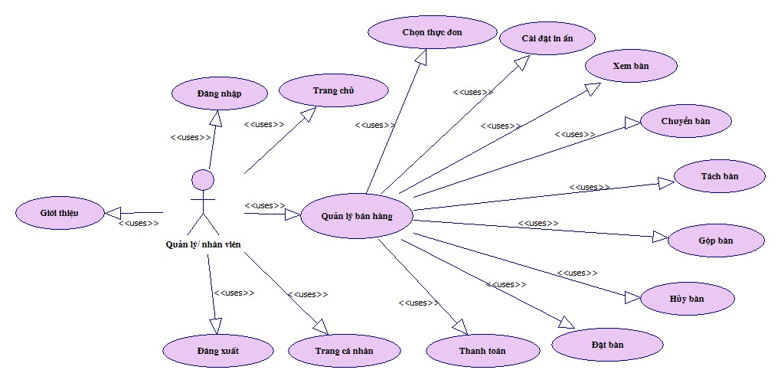
Hình 5.2.1. Bản vẽ Use Case về chức năng của quản lý và nhân viên
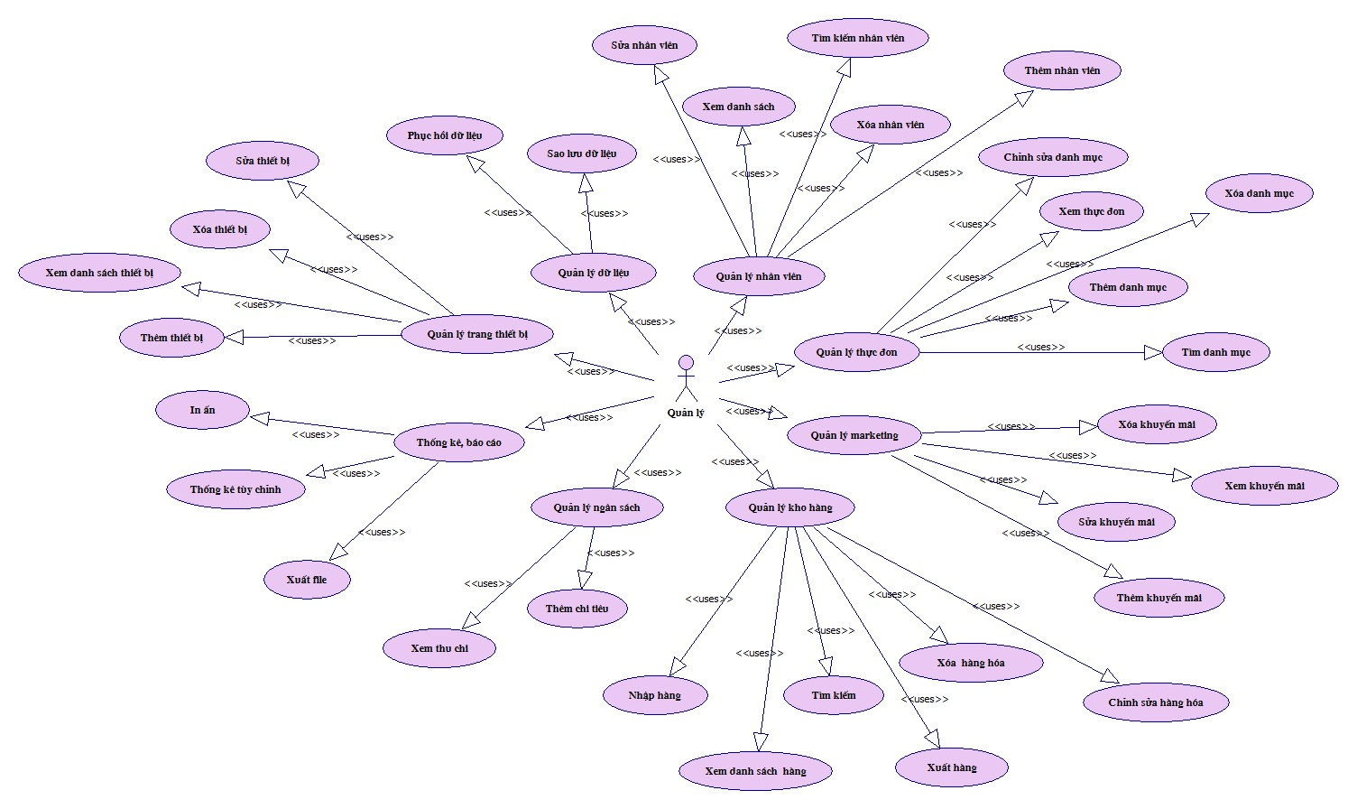
Hình 5.2.2. Bản vẽ Use Case về chức năng của quản lý

Luồng hệ thống
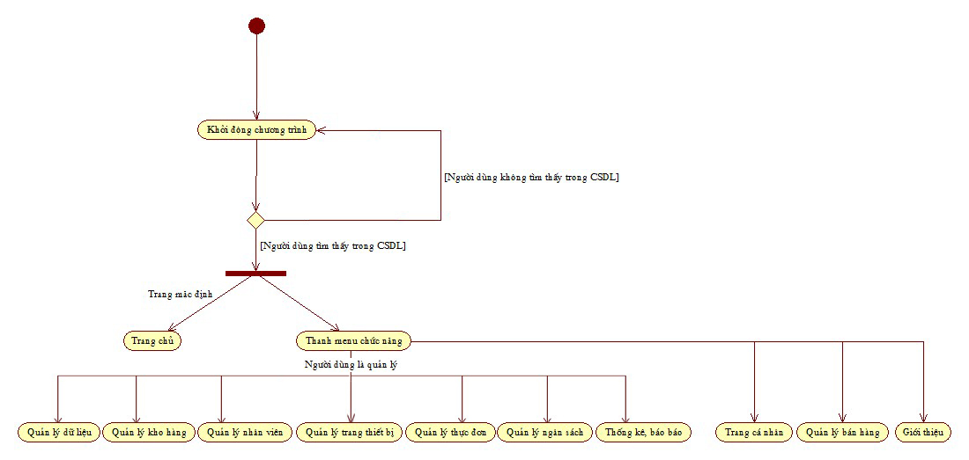
Hình 5.3.1. Sơ đồ luồng hệ thống

MÔ TẢ CHỨC NĂNG

Đăng nhập:
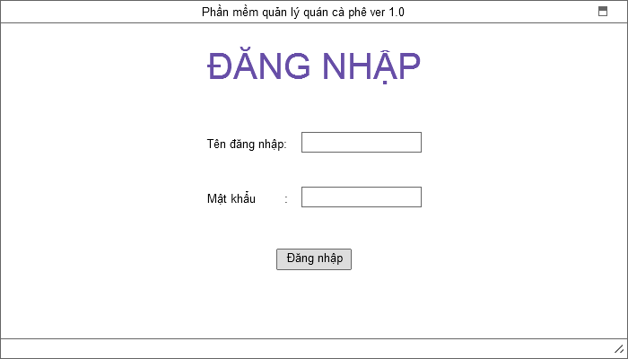Tên tài khoản và mật khẩu phải được tạo trước. Hệ thống hiển thị trang đăng nhập, người dùng nhập Tên đăng nhập và Mật khẩu. Hệ thống kiểm tra Tên đăng nhập và Mật khẩu. Nếu đúng thì hệ thống chuyển sang Trang chủ. Nếu sai thì hệ thống hiển thị thông báo lỗi “Đăng nhập không thành công”

Trang chủ
Use Case Name | Trang chủ
Use Case ID | UC01
High Level Requirement Ref | Tất cả các chức năng của của chương trình sẽ hiển thị ra
Actor | Quản lý và nhân viên
Description | Cho phép đối tượng chọn các danh mục chức năng của phần trang chủ
Trigger | NA
Pre-condition | Đối tượng chưa đăng nhập
Post-processing | Đối tượng đăng nhập thành công

Trang chủ Quản lý
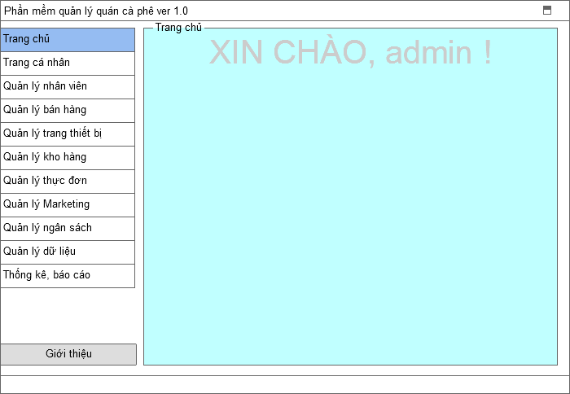
Screen | Trang chủ
Description | Hiển thị toàn bộ các danh mục chức năng của người Quản lý
Screen Access | Người Quản lý truy cập thành công Trang Đăng nhập
Screen Content
Item | Type | Data |  | Description
Trang chủ | Item | Tra cứu từ Trang chủ |  | Hiển thị câu chào.
Screen Actions
Action Name | Description |  | Success |  | Failure

Trang chủ Nhân viên
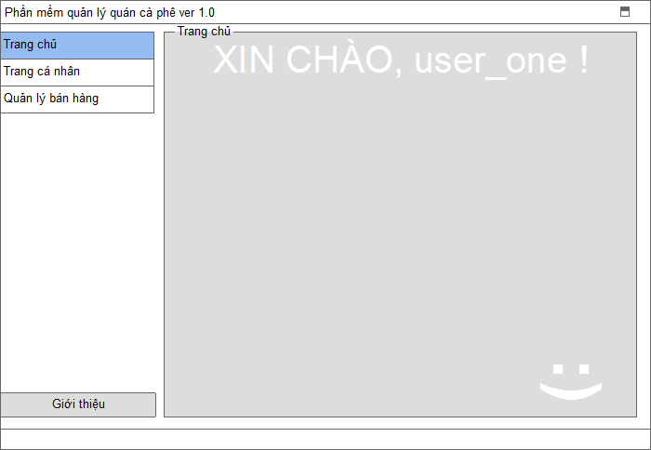
Screen | Trang chủ
Description | Hiển thị toàn bộ các danh mục chức năng của người Nhân viên
Screen Access | Nhân viên truy cập thành công Trang Đăng nhập
Screen Content
Item | Type | Data |  | Description
Xin Chào, user_one ! | Label - String (20) |  |  | Câu chào
Screen Actions
Action Name | Description |  | Success |  | Failure

Trang cá nhân
Use Case Name | Trang cá nhân
Use Case ID | UC02
High Level Requirement Ref | Hiển thị tất cả thông tin của người dùng
Actor | Quản lý và nhân viên
Description | Cho phép đối tượng xem và chỉnh sửa thông tin cá nhân
Trigger | NA
Pre-condition | Đối tượng đã đăng nhập
Post-processing
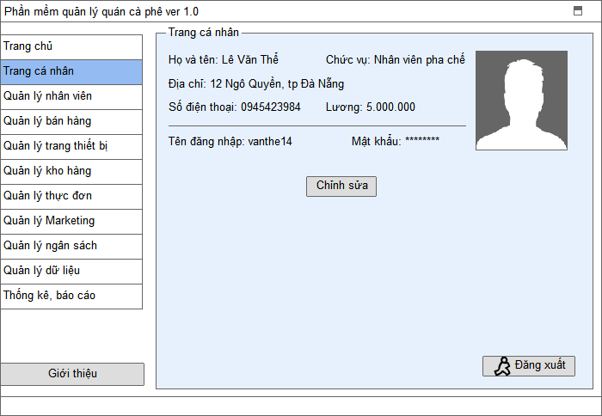
Screen | Trang cá nhân
Description |  | Hiển thị toàn bộ các thông tin của người dùng
Screen Access
Screen Content
Item |  | Type | Data |  | Description
Họ và tên |  | Textfield - String (20) | - Dữ liệu được cập nhật từ NHANVIEN.HOVATEN |  | Họ và tên người dùng
Chức vụ |  | Textfield - String (20) | - Dữ liệu được cập nhật từ NHANVIEN.CHUCVU |  | Chức vụ của người dùng
Địa chỉ |  | Textfield - String (20) | - Dữ liệu được cập nhật từ NHANVIEN.DIACHI
Số điện thoại |  | Textfield - Number (20) | - Dữ liệu được cập nhật từ NHANVIEN.SDT
Lương |  | Textfield - Number (20) | - Dữ liệu được cập nhật từ NHANVIEN.LUONG
Tên đăng nhập |  | Label - String (20) | - Dữ liệu được cập nhật từ NHANVIEN.USER
Mật khẩu |  | Label - String (20) | - Dữ liệu được cập nhật từ NHANVIEN.PASS |  | Mật khẩu đăng nhập vào hệ thồng
Chỉnh sửa |  | Button |  |  | Cho phép chỉnh sửa các thông tin ngoài trừ tên đăng nhập và mật khẩu
Đăng xuất |  | Button |  |  | Đăng xuất ra khỏi hệ thống
Screen Actions
Action Name |  | Description |  | Success |  | Failure
Đăng xuất |  | Thoát ra khỏi hệ thống |  | Hiển thị màn hình Đăng nhập

Trang Quản lý nhân viên
Use Case Name | Trang Quản lý nhân viên
Use Case ID | UC03
High Level Requirement Ref | Hiển thị tất cả các danh mục chức năng của Trang Quản lý nhân viên và tải chức năng của mỗi mục cần thiết khi đối tượng truy cập.
Actor | Quản lý
Description | Cho phép Quản lý có thể xem danh sách nhân viên, thêm nhân viên, chỉnh sửa nhân viên, xóa nhân viên, tìm kiếm
Trigger | NA
Pre-condition | Quản lý đăng nhập vào hệ thống
Post-processing

Xem danh sách nhân viên
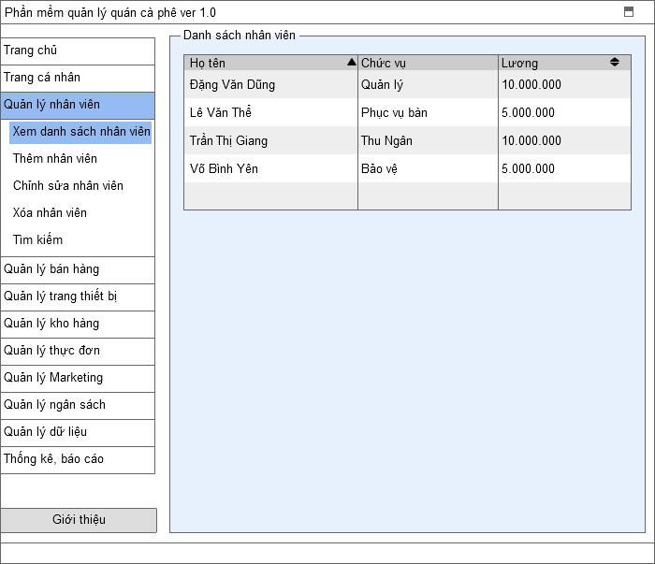
Screen | Quản lý nhân viên - Xem danh sách nhân viên
Description |  | Cho phép người Quản lý xem danh sách nhân viên
Screen Access |  | Quản lý truy cập theo đường dẫn: Quản lý nhân viên -> Xem danh sách nhân viên
Screen Content
Item |  | Type | Data | Description
Họ tên |  | Label-String (30) | - Dữ liệu được cập nhật từ NHANVIEN.HOVATEN
Chức vụ |  | Label-String (15) | - Dữ liệu được cập nhật từ NHANVIEN.CHUCVU | Chức vụ của từng nhân viên
Lương |  | Label-Number (10) | - Dữ liệu được cập nhật từ NHANVIEN.LUONG | Số lương tương ứng với từng chức vụ của nhân viên
Screen Actions
Action Name |  | Description |  | Success | Failure
Xem |  | Người Quản lý kích vào mục xem nhân viên |  | Hiển thị danh sách các nhân viên và thông tin lên màn hình | Không hiển thị thông tin

Thêm nhân viên
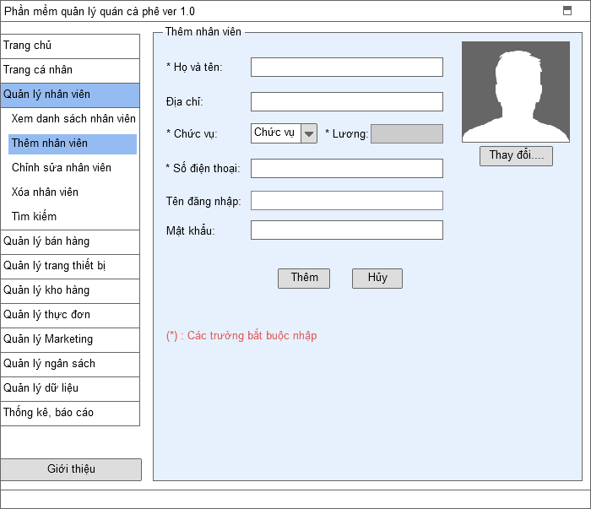
Screen | Quản lý nhân viên - Thêm nhân viên
Description |  | Cho phép người Quản lý thêm mới nhân viên vào cơ sở dữ liệu
Screen Access |  | Quản lý truy cập theo đường dẫn: Quản lý nhân viên ->Thêm nhân viên
Screen Content
Item |  | Type | Data | Description
Họ tên |  | Text field – String (30) | - Dữ liệu ban đầu dược nhập bởi Admin.  - Sau khi cập nhật thành công sẽ tự động lưu vào mục NHANVIEN.HOVATEN | Thông tin cần điền là bắt buộc
Địa chỉ |  | Text field – String (50) | - Dữ liệu ban đầu dược nhập bởi Admin.  - Sau khi cập nhật thành công sẽ tự động lưu vào mục NHANVIEN.DIACHI
Chức vụ |  | Drop List – String (15) | - Dữ liệu được tìm kiếm từ VITRI.CHUCVU và hiển thị vào drop list  - Sau khi chọn dữ liệu sẽ được lưu vào NHANVIEN.CHUCVU | Thông tin cần điền là bắt buộc
Lương |  | Label Number (10) | - Dữ liệu được cập nhật tự động từ VITRI.LUONG và hiển thị tương ứng với chức vụ.  - Sau khi cập nhật thành công sẽ tự động lưu vào mục NHANVIEN.LUONG | Tự động cập nhật theo chức vụ của nhân viên
Số điện thoại |  | Text field – String (15) | - Dữ liệu ban đầu dược nhập bởi Admin.  - Sau khi cập nhật thành công sẽ tự động lưu vào mục NHANVIEN.SDT | Thông tin cần điền là bắt buộc
Tên đăng nhập |  | Text field – String (20) | - Dữ liệu ban đầu dược nhập bởi Admin.  - Sau khi cập nhật thành công sẽ tự động lưu vào mục NHANVIEN.USER | Được thực hiện nếu nhân viên có thiết lập tài khoản
Mật khẩu |  | Text field – String (20) | - Dữ liệu ban đầu dược nhập bởi Admin.  - Sau khi cập nhật thành công sẽ tự động lưu vào mục NHANVIEN.PASS | Được thực hiện nếu nhân viên có thiết lập tài khoản
 |  | Image |  | Hình ảnh đại điện của người dùng
Thêm |  | Button |  | Sau khi người Quản lý điền đầy đủ các thông tin của nhân viên, nhấn nút [Thêm] để hoàn thành việc thêm và cập nhật dữ liệu thành công và sẽ quay lại Trang Quản lý nhân viên
Hủy |  | Button |  | Khi nhấn nút [Hủy] thì hệ thống sẽ không cập nhật cơ sở dữ liệu và sẽ quay lại Trang Quản lý nhân viên
Screen Actions
Action Name |  | Description |  | Success | Failure
Thêm nhân viên |  | - Kích vào mục thêm nhân viên  - Thêm những thông tin cần thiết  - Nhấn [OK] |  | Thêm thành công nhân viên vào cơ sở dữ liệu | - Hiện thị thông báo lỗi “Tên đăng nhập trùng”  - Hiển thị thông báo lỗi “Vượt quá số ký tự quy định”  - Hiện thị thông báo lỗi “Các trường bắt buộc chưa nhập”
Hủy |  | Đóng giao diện thêm nhân viên |  | Quay về Trang Quản lý nhân viên

Chỉnh sửa nhân viên
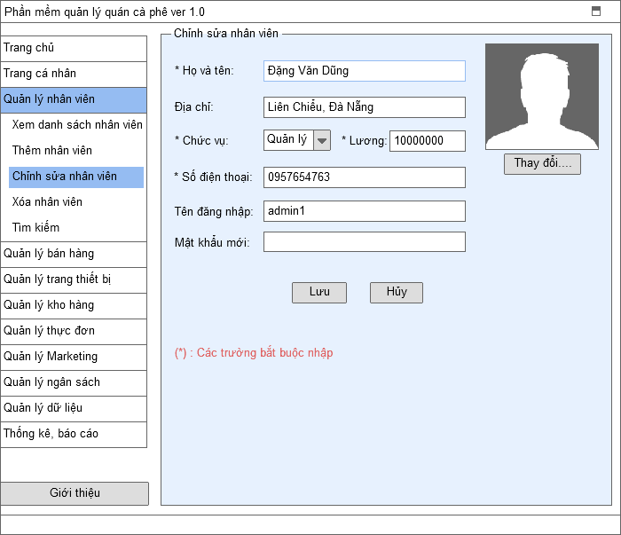
Screen | Quản lý nhân viên - Chỉnh sửa nhân viên
Description |  | Cho phép người Quản lý chỉnh sửa nhân viên trong cơ sở dữ liệu
Screen Access |  | Quản lý truy cập theo đường dẫn: Quản lý nhân viên ->Chỉnh sửa nhân viên
Screen Content
Item |  | Type | Data | Description
Họ và tên |  | Text field – String (30) | - Dữ liệu tải từ Database và được hiển thị lên màn hình.  - Sau khi chỉnh sửa sẽ cập nhật lại vào NHANVIEN.HOVATEN | Thông tin cần điền là bắt buộc (không được để trống)
Địa chỉ |  | Text field – String (50) | - Dữ liệu tải từ Database và được hiển thị lên màn hình.  - Sau khi chỉnh sửa sẽ cập nhật lại vào NHANVIEN.DIACHI
Chức vụ |  | Drop List – String (15) | - Dữ liệu được tìm kiếm từ VITRI.CHUCVU và hiển thị vào drop list  - Sau khi chỉnh sửa dữ liệu sẽ được lưu lại vào NHANVIEN.CHUCVU | Thông tin cần điền là bắt buộc (không được để trống)
Lương |  | Label Number (10) | - Dữ liệu được tải từ VITRI.CHUCVU và hiển thị tương ứng với chức vụ  - Sau khi chỉnh sửa dữ liệu sẽ được lưu lại vào NHANVIEN.CHUCVU | Tự động cập nhật theo chức vụ của nhân viên
Số điện thoại |  | Text field – String (15) | - Dữ liệu tải từ Database và được hiển thị lên màn hình.  - Sau khi chỉnh sửa sẽ cập nhật lại vào NHANVIEN.SDT | Thông tin cần điền là bắt buộc (không được để trống)
Tên đăng nhập |  | Text field – String (20) | - Dữ liệu tải từ Database và được hiển thị lên màn hình.  - Sau khi chỉnh sửa sẽ cập nhật lại vào NHANVIEN.USER | Được thực hiện nếu nhân viên có thiết lập tài khoản
Mật khẩu mới |  | Text field – String (20) | - Dữ liệu tải từ Database và được hiển thị lên màn hình.  - Sau khi chỉnh sửa sẽ cập nhật lại vào NHANVIEN.PASS | Được thực hiện nếu nhân viên có thiết lập tài khoản
 |  | Image |  | Hình ảnh đại điện của người dùng
Lưu |  | Button |  | Sau khi người Quản lý điền đầy đủ các thông tin của nhân viên, nhấn nút [Lưu] để hoàn thành việc chỉnh sửa và cập nhật dữ liệu thành công và sẽ quay lại Trang Quản lý nhân viên
Hủy |  | Button |  | Khi nhấn nút [Hủy] thì hệ thống sẽ không cập nhật cơ sở dữ liệu và sẽ quay lại Trang Quản lý nhân viên
Screen Actions
Action Name |  | Description |  | Success | Failure
Chỉnh sửa nhân viên |  | - Chọn nhân viên cần sửa thông tin  - Kích vào mục chỉnh sửa nhân viên  - Chỉnh sửa những thông tin cần thiết  - Nhấn [OK] |  | Chỉnh sửa thành công thông tin của nhân viên | - Hiện thị thông báo lỗi “Tên đăng nhập trùng”  - Hiển thị thông báo lỗi “Vượt quá số ký tự quy định”  - Hiện thị thông báo lỗi “Các trường bắt buộc chưa nhập”
Hủy |  | Đóng giao diện sửa nhân viên |  | Quay về trang Xem danh sách nhân viên
Lưu |  | Cập nhật cơ sở dữ liệu |  | Quay về trang Xem danh sách nhân viên và tải lại dữ liệu

Xóa nhân viên
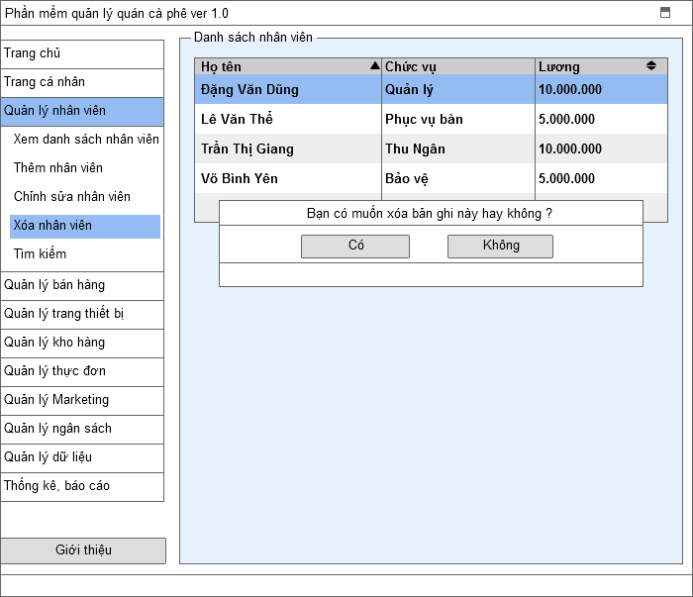
Screen | Quản lý nhân viên - Xóa nhân viên
Description |  | Cho phép người Quản lý xóa toàn bộ thông tin của nhân viên.
Screen Access |  | - Quản lý truy cập theo đường dẫn: Quản lý nhân viên ->Xóa nhân viên  - Chọn một nhân viên bất kỳ
Screen Content
Item |  | Type | Data | Description
Có |  | Button |  | Xác nhận xóa thành công nhân viên ra khỏi cơ sở dữ liệu
Không |  | Button |  | Không thực hiện việc xóa
Screen Actions
Action Name |  | Description |  | Success | Failure
Xác nhận |  | Đồng ý xóa mục đã chọn |  | Xóa thành công nhân viên ra khỏi cơ sở dữ liệu | Không xóa thành công
Không |  | Đóng cmnửa cửa sổ thông báo |  | Ở lại màn hình Xóa nhân viên

Tìm kiếm
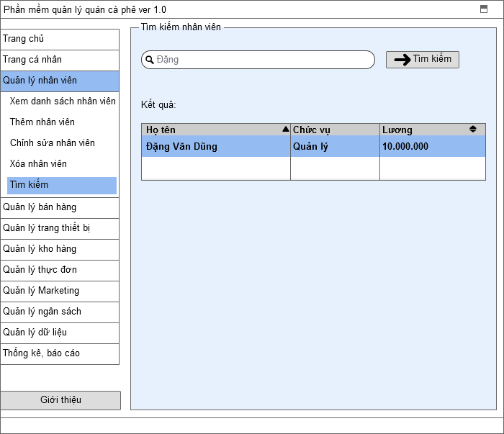
Screen | Quản lý nhân viên - Tìm kiếm
Description |  | Cho phép người Quản lý Tìm kiếm thông tin của nhân viên.
Screen Access |  | Quản lý truy cập theo đường dẫn: Quản lý nhân viên ->Tìm kiếm
Screen Content
Item |  | Type | Data | Description
 |  | Search Box – String (20) |  | Điền thông tin cần tìm kiếm vào ô
Tìm kiếm |  | Button |  | Thực hiện sau khi đã điền thông tin vào ô Search Box
Kết quả |  | Table | - Dữ liệu được tìm kiếm từ Database về nhân viên để hiển thị ra màn hình. | Hiển thị kết quả tìm kiếm
Screen Actions
Action Name |  | Description |  | Success | Failure
Tìm kiếm |  | - Kích vào mục Tìm kiếm  - Nhập thông tin muốn tìm kiếm  - Nhấn [OK] |  | Tìm kiếm thành công | Không có kết quả tìm kiếm

Quản lý Bán Hàng
Use Case Name | Quản lý bán hàng
Use Case ID | UC04
High Level Requirement Ref | Người dùng có thể thao tác tât cả các chức năng của Quản lý bán hàng
Actor | Quản lý và nhân viên
Description | Đối tượng thực hiện tất cả các chức năng Xem bàn, Chuyển bàn, Tách bàn, Gộp bàn, Hủy bàn, Đặt bàn, Chọn thực đơn, Thanh toán, Cài đặt in ấn
Trigger | NA
Pre-condition | Đối tượng đã đăng nhập vào hệ thống
Post-processing

Xem danh sách bàn
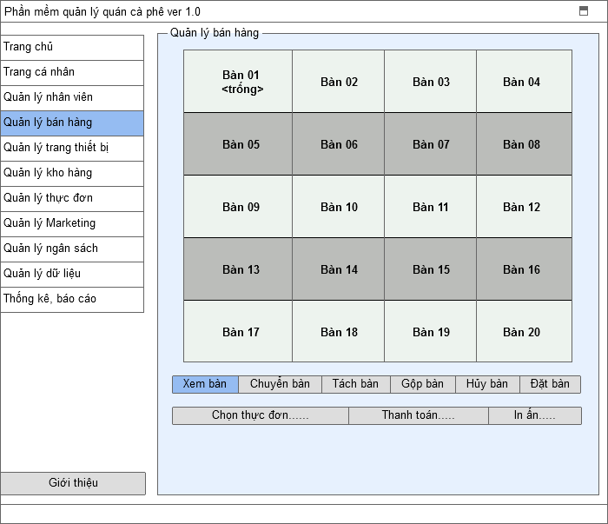
Screen | Quản lý bán hàng - Xem danh sách bàn
Description |  | Cho phép đối tượng xem danh sách các bàn
Screen Access |  | Quản lý bán hàng -> Xem danh sách bàn
Screen Content
Item |  | Type | Data |  | Description
 |  | GridTable | - Dữ liệu được tải từ THONGTINBAN.TENBAN và THONGTINBAN.TINHTRANG |  | Hiển thị danh sách các bàn
Screen Actions
Action Name |  | Description |  | Success |  | Failure

Xem bàn
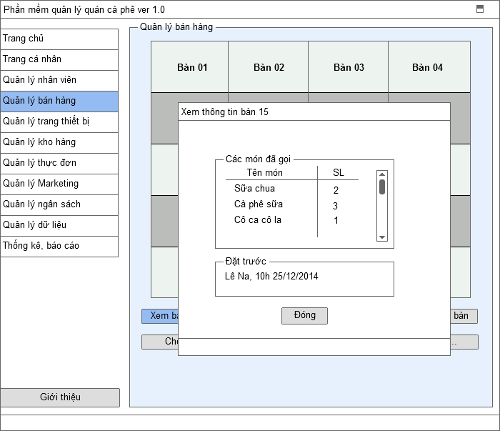
Screen | Quản lý bán hàng - Xem bàn
Description |  | Cho phép Đối tượng xem các mục trong thực đơn của bàn được chọn
Screen Access |  | Đối tượng chọn bàn cần xem và nhấn nút Xem bàn
Screen Content
Item |  | Type | Data | Description
Tên món |  | Label - String (15) | - Dữ liệu được tải từ THONGTINBAN.TENMON | Tên danh mục món đã chọn
Số lượng |  | Label - Number(5) | - Dữ liệu được tải từ THONGTINBAN.SOLUONGMON | Số lượng từng món đã chọn
Đóng |  | Button
Screen Actions
Action Name |  | Description |  | Success | Failure
Đóng |  | Đóng cửa sổ Xem thông tin bàn |  | Hiển thị lại trang Quản lý bán hàng

Chuyển bàn
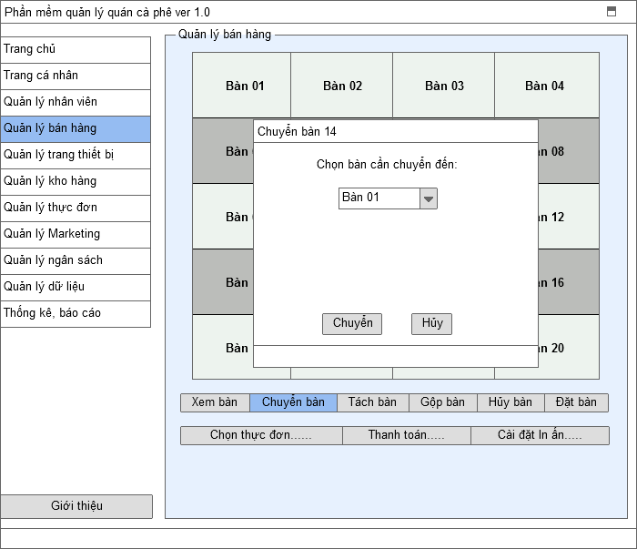
Screen | Quản lý bán hàng - Chuyển bàn
Description |  | Cho phép đối tượng chuyển dữ liệu thực đơn của bàn đang được chọn sang bàn khác
Screen Access |  | Đối tượng chọn bàn và nhấn nút Chuyển bàn
Screen Content
Item |  | Type | Data | Description
Chọn bàn cần chuyển đến |  | DropList | - Dữ liệu được tải từ bảng THONGTINBAN.TENBAN | Chọn bàn trong danh mục bàn
Chuyển |  | Button |  | Chấp nhận chuyển dữ liệu
Hủy |  | Button |  | Hủy bỏ yêu cầu chuyển bàn
Screen Actions
Action Name |  | Description |  | Success | Failure
Chuyển |  | Cập nhật mới dữ liệu của bàn được chuyển đến vào cơ sở dữ liệu, xóa dữ liệu của bàn trước đó trong cơ sở dữ liệu
Hủy |  | Hủy bỏ việc chuyển bàn |  | Quay về trang quản lý bán hàng

Gộp bàn
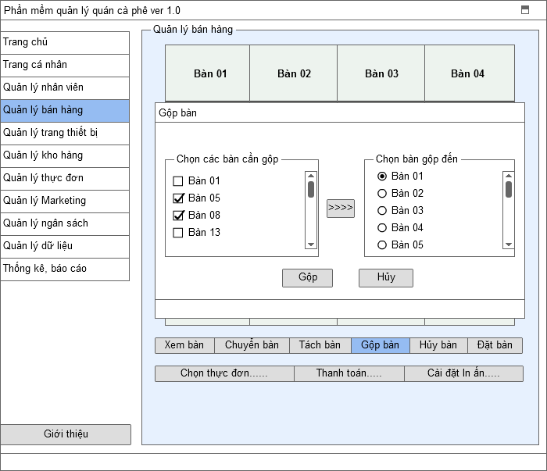
Screen | Quản lý bán hàng – Gộp bàn
Description |  | Cho phép Đối tượng gộp những bàn được chọn vào một bàn.
Screen Access |  | Đối tượng nhấn nút Gộp bàn
Screen Content
Item |  | Type | Data | Description
Chọn bàn gộp đến |  | RadioBox list | Lấy từ THONGTINBAN.TENBAN
Chọn các bàn cần gộp |  | Checkbox list - String (20) | Lấy từ  THONGTINBAN.TENBAN
Gộp |  | Button |  | Cho phép gộp
Hủy |  | Button
Screen Actions
Action Name |  | Description |  | Success | Failure
Gộp |  | Chuyển thông tin của các mục được chọn, chỉnh sửa lại số lượng |  | Lưu danh mục thực đơn của các bàn chỉnh sửa vào cơ sở dữ liệu
Hủy |  | Đóng giao diện gộp bàn |  | Hiển thị lại trang Quản lý bán hàng

Tách bàn
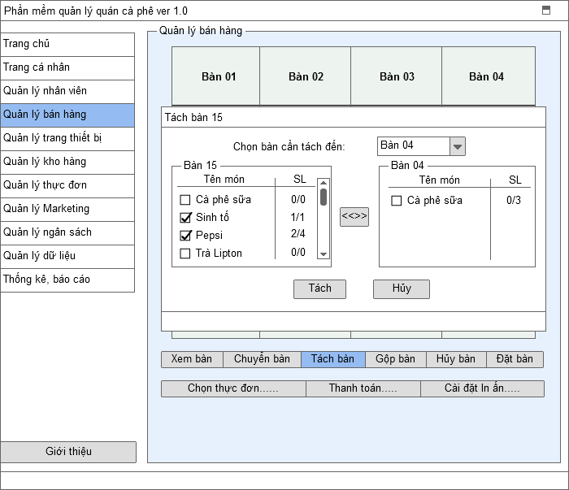
Screen | Quản lý bán hàng – Tách bàn
Description |  | Cho phép Đối tượng tách bàn được chọn ra bàn khác
Screen Access |  | Đối tượng chọn bàn và nhấn nút Tách bàn
Screen Content
Item |  | Type | Data | Description
Chọn bàn cần tách đến |  | DropList | - Dữ liệu được tải từ bảng THONGTINBAN.TENBAN
Tên món |  | Checkbox - String (20) | - Dữ liệu được tải từ bảng THONGTINBAN.TENMON | Tên danh mục món trong thực đơn
Số lượng |  | Label - Number (10) | - Dữ liệu được tải từ bảng THONGTINBAN.SOLUONGMON | Số lượng của từng danh mục thực đơn
Tách |  | Button |  | Cho phép tách
Hủy |  | Button
Screen Actions
Action Name |  | Description |  | Success | Failure
Tách |  | Chuyển thông tin của các mục được chọn, chỉnh sửa lại số lượng |  | Lưu danh mục thực đơn của các bàn chỉnh sửa vào cơ sở dữ liệu
Hủy |  | Đóng giao diện tách bàn |  | Hiển thị lại trang Quản lý bán hàng

Hủy bàn
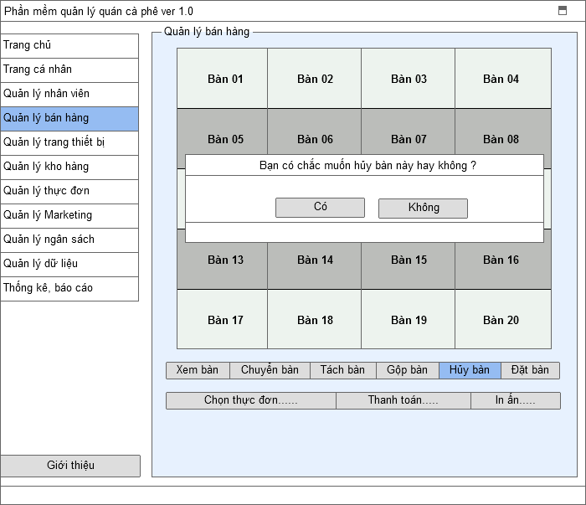
Screen | Quản lý bán hàng - Hủy bàn
Description |  | Xóa danh mục thực đơn trên bàn được chọn
Screen Access |  | Đối tượng chọn bàn và nhấn nút Hủy bàn
Screen Content
Item |  | Type | Data | Description
Có |  | Button |  | Chấp nhận xóa dữ liệu trên bàn được chọn
Không |  | Button |  | Đóng cửa sổ thông báo
Screen Actions
Action Name |  | Description |  | Success | Failure
Xác nhận có |  | Chấp nhận xóa |  | Xóa dữ liệu trên bàn được chọn
Không |  | Đóng cửa sổ thông báo |  | Quay về trang quản lý bán hàng

Đặt bàn
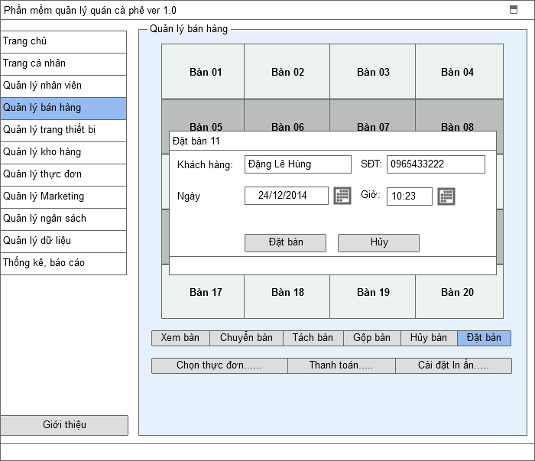
Screen | Quản lý bán hàng - Đặt bàn
Description |  | Đối tượng chọn bàn và nhấn nút Đặt bàn
Screen Access |  | Đối tượng chọn bàn và nhấn nút Đặt bàn
Screen Content
Item |  | Type | Data |  | Description
Khách hàng |  | Text field - String (30) | - Dữ liệu được tải từ THONGTINDATBAN  - Sau khi điền thông tin sẽ được lưu lại vào THONGTINDATBAN.TENKH |  | Tên khách hàng
SĐT |  | Text field - String (11) | - Dữ liệu được tải từ THONGTINDATBAN  - Sau khi điền thông tin sẽ được lưu lại vào THONGTINDATBAN.SDT |  | Số điện thoại khách hàng
Ngày |  | Date | - Dữ liệu được tải từ THONGTINDATBAN  - Sau khi điền thông tin sẽ được lưu lại vào THONGTINDATBAN.NGAY |  | Ngày đặt bàn
Giờ |  | Time | - Dữ liệu được tải từ THONGTINDATBAN  - Sau khi điền thông tin sẽ được lưu lại vào THONGTINDATBAN.GIO |  | Giờ đặt bàn
Có |  | Button |  |  | Chấp nhận xóa dữ liệu trên bàn được chọn
Không |  | Button |  |  | Đóng cửa sổ thông báo
Screen Actions
Action Name |  | Description |  | Success |  | Failure
Đặt bàn |  | Điền thông tin đặt bàn vào cơ sở dữ liệu |  | Thông báo “Đặt bàn thành công” |  | -Thông báo “Bàn đã được đặt trước”
Hủy |  | Đóng cửa sổ đặt bàn |  | Quay về trang quản lý bán hàng

Chọn thực đơn
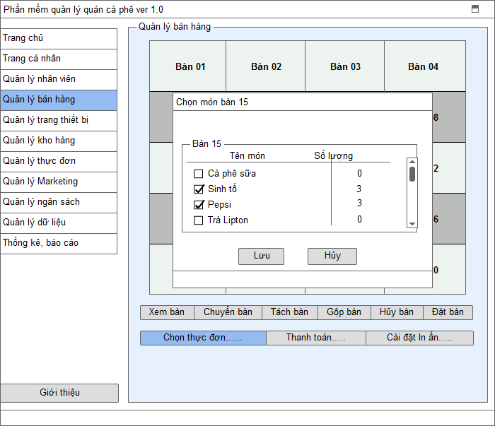
Screen | Quản lý bán hàng - Chọn thực đơn
Description |  | Đối tượng chọn các mục sản phẩm trong danh mục thực đơn
Screen Access |  | Đối tượng chọn bàn và nhấn nút Chọn thực đơn
Screen Content
Item |  | Type | Data | Description
Tên món |  | Checkbox | - Dữ liệu được tải từ THUCDON.TENMON | Chọn món ăn
Số lượng |  | Number - String (10) | - Dữ liệu được tải từ THUCDON.SOLUONGMON | Số lượng
Lưu |  | Button |  | Chấp nhận lưu dữ liệu
Hủy |  | Button
Screen Actions
Action Name |  | Description |  | Success | Failure
Lưu |  | Điền thông tin đặt bàn vào cơ sở dữ liệu |  | Dữ liệu lưu vào cơ sở dữ liệu
Hủy |  | Đóng cửa sổ đặt bàn |  | Quay về trang quản lý bán hàng

Thanh toán
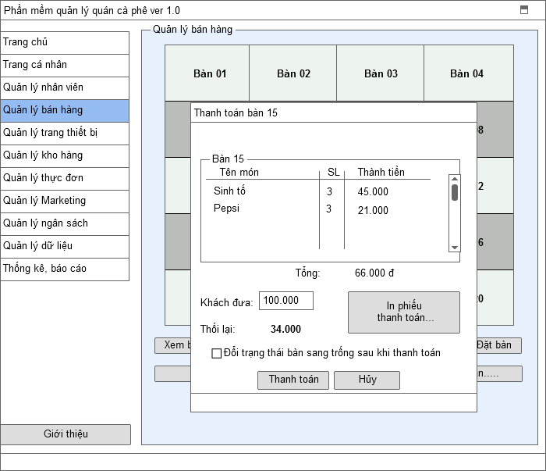
Screen | Quản lý bán hàng - Thanh toán
Description |  | Đối tượng chọn bàn và nhấn nút Thanh toán
Screen Access |  | Đối tượng chọn bàn và nhấn nút Chọn thực đơn
Screen Content
Item |  | Type | Data | Description
Tên món |  | Checkbox | - Dữ liệu được tải từ bảng THONGTINBAN.TENMON | Chọn món ăn
Số lượng |  | Number - String (10) | - Dữ liệu được tải từ bảng THONGTINBAN.SOLUONGMON | Số lượng của từng mục trong hóa đơn của bàn
Thành tiền |  | Number - String (10) | - Dữ liệu được tính từ THONGTINBAN.SOLUONGMON và THONGTINBAN.TENMON và THUCDON.GIATIEN (dựa trên đơn giá món và số lượng món đó). | Tổng tiền của từng mục trong hóa đơn
Tổng |  | Label - String (15) | - Dữ liệu được tính từ  ‘Thành tiền’ của các món. | Tổng tiền của hóa đơn
Khách đưa |  | Text field - String (15) |  | Tiền của khách đưa
Thối lại |  | Label - String (15) |  | Tiền thối lại cho khách
Đổi trạng thái bàn sang trống sau khi thanh toán |  | Checkbox |  | Chuyển bàn về trống để phục vụ lần sau
In phiếu thanh toán |  | Button |  | In phiếu thanh toán
Thanh toán |  | Button |  | Lưu vào cơ sở dữ liệu là bàn đã thanh toán
Hủy |  | Button |  | Thoát khỏi màn hình thanh toán
Screen Actions
Action Name |  | Description |  | Success | Failure
In phiếu thanh toán |  | In phiếu thanh toán |  | Hiện thị thông báo “In hóa đơn thành công” | -Thông báo “Không tìm thấy máy in”
Thanh toán |  | Lưu vào dữ liệu bàn đó đã thanh toán
Hủy |  | Đóng cửa sổ đặt bàn |  | Quay về trang quản lý bán hàng

In ấn
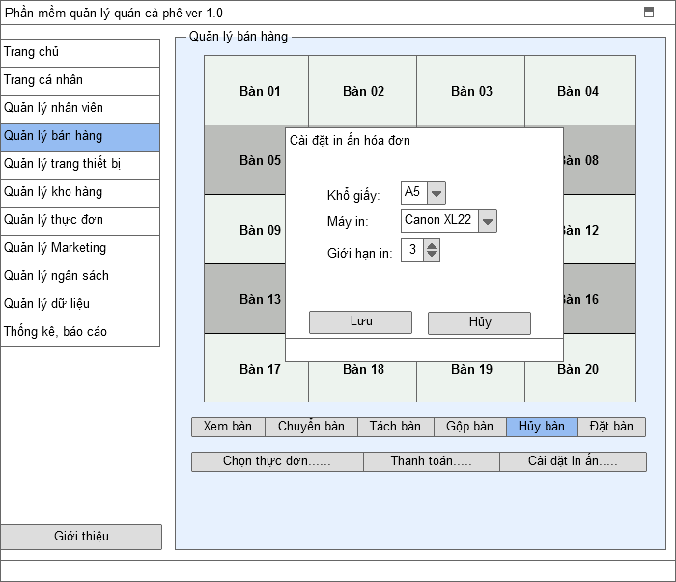
Screen | Quản lý bán hàng - Cài đặt in ấn
Description |  | Cho phép cài đặt các thông tin liên quan đến máy in
Screen Access |  | Đối tượng nhấn nút Cài đặt in ấn
Screen Content
Item |  | Type | Data | Description
Khổ giấy |  | DropList - String (4) |  | Chọn khổ giấy
Máy in |  | DropList - String (30) |  | Chọn máy in
Giới hạn in |  | TextField - String (10) |  | Chọn số lần in
Lưu |  | Button |  | Lưu phần cài đặt cho phần quản lý bán hàng
Hủy |  | Button |  | Thoát khỏi màn hình cài đặt
Screen Actions
Action Name |  | Description |  | Success | Failure
Lưu |  | Lưu các cài đặt tùy chọn
Hủy |  | Đóng cửa sổ đặt bàn |  | Quay về trang quản lý bán hàng

Quản lý Trang thiết bị
Use Case Name | Quản lý Trang thiết bị
Use Case ID | UC05
High Level Requirement Ref | Cho phép quản lý thực hiện các chức năng của Quản lý trang thiết bị
Actor | Quản lý
Description | Đối tượng thực hiện tất cả các chức năng Xem danh sách thiết bị, Thêm thiết bị, Chỉnh sửa thiết bị, Xóa thiết bị
Trigger | NA
Pre-condition | Đối tượng đã đăng nhập vào hệ thống
Post-processing

Xem danh sách thiết bị
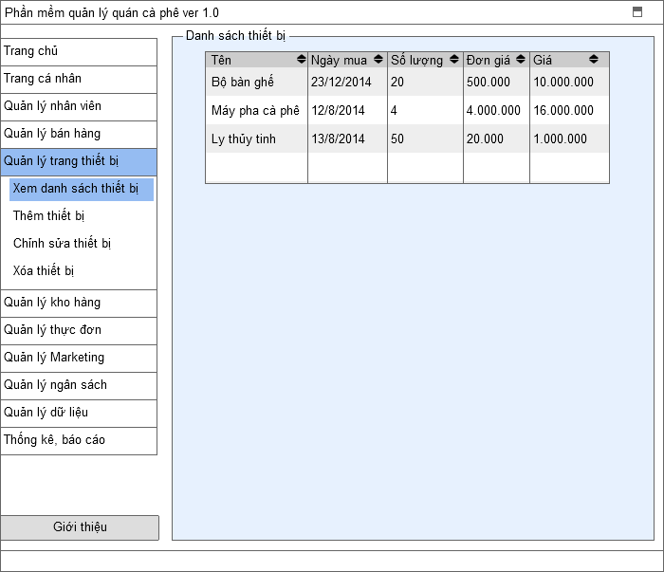
Screen | Quản lý Trang thiết bị - Xem danh sách thiết bị
Description |  | Cho phép người Quản lý xem danh sách thiết bị
Screen Access |  | Quản lý truy cập theo đường dẫn: Quản lý Trang thiết bị -> Xem danh sách thiết bị
Screen Content
Item |  | Type | Data | Description
Tên |  | Label-String (30) | - Dữ liệu hiển thị từ THIETBI.TEN
Ngày mua |  | Label-Date (15) | - Dữ liệu hiển thị từ THIETBI.NGAYMUA | Hiển thị ngày mua thiết bị
Số lượng |  | Label-Number (5) | - Dữ liệu hiển thị từ THIETBI.SOLUONG | Số lượng tương ứng với từng thiết bị được mua
Đơn giá |  | Label-Number (10) | - Dữ liệu hiển thị từ THIETBI.DONGIA | Đơn giá tương ứng với từng thiết bị được mua
Giá |  | Label-Number (10) | - Dữ liệu hiển thị từ THIETBI.GIA | Giá tương ứng với từng thiết bị dựa trên mục Số lượng và Đơn giá
Screen Actions
Action Name |  | Description |  | Success | Failure

Thêm thiết bị
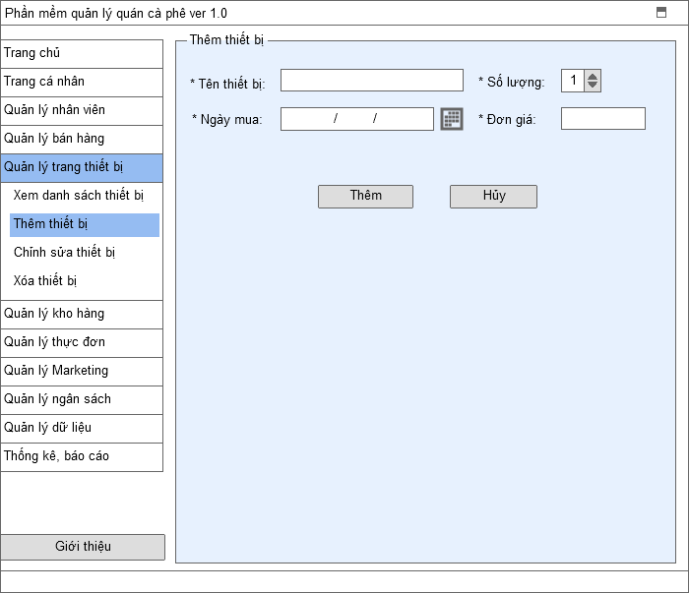
Screen | Quản lý Trang thiết bị - Thêm thiết bị
Description |  | Thêm thiết bị vào cơ sở dữ liệu
Screen Access |  | Quản lý truy cập theo đường dẫn: Quản lý Trang thiết bị -> Thêm thiết bị
Screen Content
Item |  | Type | Data | Description
Tên thiết bị |  | Text field-String (30) | - Dữ liệu lưu vào THIETBI.TEN | Thông tin cần điền là bắt buộc
Ngày mua |  | Text field-Date (15) | - Dữ liệu lưu vào THIETBI.NGAYMUA | Thông tin cần điền là bắt buộc
Số lượng |  | Text field-Number (5) | - Dữ liệu lưu vào THIETBI.SOLUONG | Thông tin cần điền là bắt buộc
Đơn giá |  | Text field-Number (10) | - Dữ liệu lưu vào THIETBI.DONGIA | Thông tin cần điền là bắt buộc
Thêm |  | Button |  | Khi nhấn nút [Thêm], hệ thống sẽ xác nhận thêm thiết bị và cập nhật vào cơ sở dữ liệu
Hủy |  | Button |  | Khi nhấn nút [Hủy], hệ thống không thực hiện việc thêm thiết bị
Screen Actions
Action Name |  | Description |  | Success | Failure
Thêm |  | Thêm mới dữ liệu vào cơ sở dữ liệu |  | Thêm thành công các thiết bị vào dữ liệu | - Hiển thị thông báo “Các trường bắt buộc chưa nhập”
Hủy |  | Thoát khỏi màn hình thêm thiết bị |  | Quay về trang Quản lý thiết bị

Chỉnh sửa thiết bị
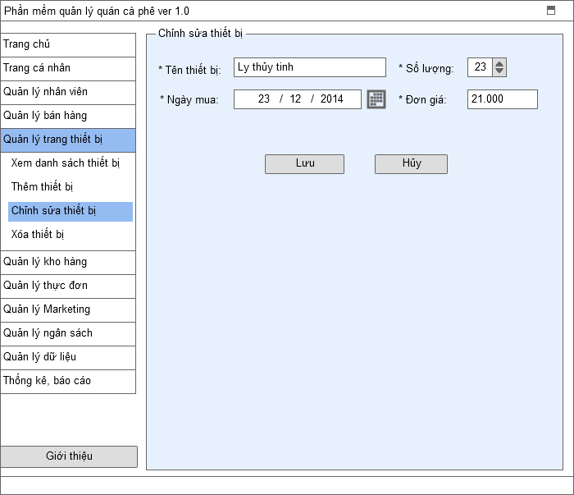
Screen | Quản lý Trang thiết bị - Chỉnh sửa thiết bị
Description |  | Chỉnh sửa thông tin của thiết bị
Screen Access |  | Quản lý truy cập theo đường dẫn: Quản lý Trang thiết bị -> Chỉnh sửa thiết bị
Screen Content
Item |  | Type | Data | Description
Tên thiết bị |  | Text field-String (30) | - Dữ liệu hiển thị từ THIETBI.TEN  - Dữ liệu sau khi chỉnh sửa lưu vào THIETBI.TEN | Thông tin cần điền là bắt buộc
Ngày mua |  | Text field-Date (15) | - Dữ liệu hiển thị từ THIETBI.NGAYMUA  - Dữ liệu sau khi chỉnh sửa lưu vào THIETBI.NGAYMUA | Thông tin cần điền là bắt buộc
Số lượng |  | Text field-Number (5) | - Dữ liệu hiển thị từ THIETBI.SOLUONG  - Dữ liệu sau khi chỉnh sửa lưu vào THIETBI.SOLUONG | Thông tin cần điền là bắt buộc
Đơn giá |  | Text field-Number (10) | - Dữ liệu hiển thị từ THIETBI.DONGIA  - Dữ liệu sau khi chỉnh sửa lưu vào THIETBI.DONGIA | Thông tin cần điền là bắt buộc
Lưu |  | Button |  | Khi nhấn nút [Lưu], hệ thống cập nhật vào cơ sở dữ liệu
Hủy |  | Button |  | Khi nhấn nút [Hủy], hệ thống không thực hiện việc chỉnh sửa thông tin thiết bị
Screen Actions
Action Name |  | Description |  | Success | Failure
Lưu |  | Lưu dữ liệu mới được chỉnh sửa vào cơ sở dữ liệu |  | Cập nhật lại dữ liệu và hiển thị thông báo “Chỉnh sửa thành công” | Hiển thị thông báo “Các trường bắt buộc chưa nhập”
Hủy |  | Thoát khỏi màn hình chỉnh sửa |  | Quay về trang Quản lý thiết bị

Xóa thiết bị
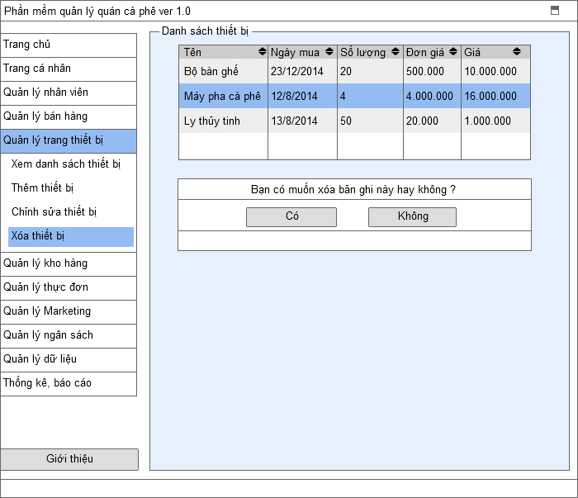
Screen | Quản lý Trang thiết bị - Xóa thiết bị
Description |  | Xóa toàn bộ thông tin của thiết bị trong cơ sở dữ liệu
Screen Access |  | Quản lý truy cập theo đường dẫn: Quản lý Trang thiết bị -> Xóa thiết bị
Screen Content
Item |  | Type | Data | Description
Có |  | Button |  | Khi nhấn nút [Có], hệ thống sẽ xác nhận việc xóa các thông tin của thiết bị và cập nhật vào cơ sở dữ liệu
Không |  | Button |  | Khi nhấn nút [Hủy], hệ thống không thực hiện việc xóa thiết bị
Screen Actions
Action Name |  | Description |  | Success | Failure
Xác nhận có |  | Xóa dữ liệu của mục thiết bị được chọn |  | Xóa dữ liệu của mục thiết bị được chọn trong cơ sở dữ liệu và tải lại màn hình Xóa thiết bị
Không |  | Thoát khỏi màn hình xác nhận |  | Tải lại màn hình Xóa thiết bị

Quản lý Kho hàng
Use Case Name | Quản lý kho hàng
Use Case ID | UC06
High Level Requirement Ref | Cho phép quản lý thực hiện các chức năng trong Quản lý kho hàng
Actor | Quản lý
Description | Cho phép quản lý thực hiện các chức năng Xem danh sách hàng hóa, Nhập hàng hóa, Xuất hàng hóa, Chỉnh sửa hàng hóa, Xóa hàng hóa, Tìm kiếm hàng hóa
Trigger | NA
Pre-condition | Đối tượng đã đăng nhập vào hệ thống
Post-processing

Xem danh sách hàng hóa
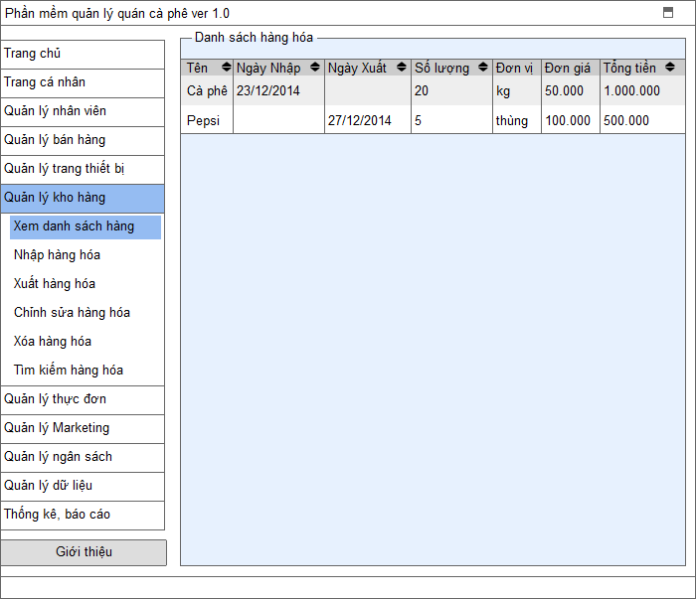
Screen | Quản lý kho hàng - Xem danh sách hàng hóa
Description |  | Cho phép người Quản lý xem danh sách hàng hóa trong kho và các thông tin liên quan
Screen Access |  | Quản lý truy cập theo đường dẫn: Quản lý Kho hàng -> Xem danh sách hàng hóa
Screen Content
Item |  | Type | Data | Description
Tên |  | Label-String (20) | - Lấy từ KHOHANG.TEN
Ngày nhập |  | Label-Date (15) | - Lấy từ KHOHANG.NGAYNHAP | Hiển thị ngày nhập hàng hóa
Ngày xuất |  | Label-Date (15) | - Lấy từ KHOHANG.NGAYXUAT | Hiển thị ngày xuất hàng hóa
Số lượng |  | Label-Number (5) | - Lấy từ KHOHANG.SOLUONG | Số lượng của mỗi hàng hóa
Đơn vị |  | Label-String (10) | - Lấy từ KHOHANG.DONVI | Đơn vị tương ứng của mỗi hàng hóa
Đơn giá |  | Label-Number (10) | - Lấy từ KHOHANG.DONGIA | Đơn giá của từng mặt hàng
Tổng tiền |  | Label-Number (10) | - Lấy từ KHOHANG.TONGTIEN | Giá tiền của từng mặt hàng dựa vào số lượng và đơn giá
Screen Actions
Action Name |  | Description |  | Success | Failure

Nhập hàng hóa
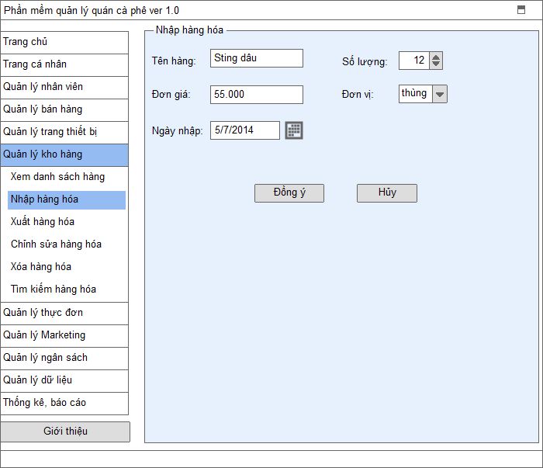
Screen | Quản lý kho hàng - Nhập hàng hóa
Description |  | Cho phép người Quản lý nhập hàng hóa vào kho
Screen Access |  | Quản lý truy cập theo đường dẫn: Trang Quản lý Kho -> Nhập hàng hóa
Screen Content
Item |  | Type | Data | Description
Tên hàng |  | Text field-String (20) | - Lưu vào KHOHANG.TEN | Thông tin cần điền là bắt buộc
Số lượng |  | Numberic Control | - Lưu vào KHOHANG.SOLUONG | Thông tin cần điền là bắt buộc
Đơn vị |  | List | - Lưu vào KHOHANG.DONVI | Thông tin cần điền là bắt buộc
Đơn giá |  | Text field-Number (10) | - Lưu vào KHOHANG.DONGIA | Thông tin cần điền là bắt buộc
Ngày nhập |  | Textfield-Date | - Lưu vào KHOHANG.NGAYNHAP | Thông tin cần điền là bắt buộc
Đồng ý |  | Button |  | Nhập thành công một mặt hàng vào dữ liệu
Hủy |  | Button |  | Không thực hiện việc nhập mặt hàng thành công
Screen Actions
Action Name |  | Description |  | Success | Failure
Đồng ý |  | Đồng ý thêm hàng hóa |  | Cập nhất mới dữ liệu vào cơ sở dữ liệu  Quay về màn hình xem danh sách hàng | Thông báo “Không được bỏ trống các trường”
Hủy |  | Đóng cửa sổ thêm hàng hóa |  | Quay về màn hình xem danh sách hàng

Xuất hàng hóa
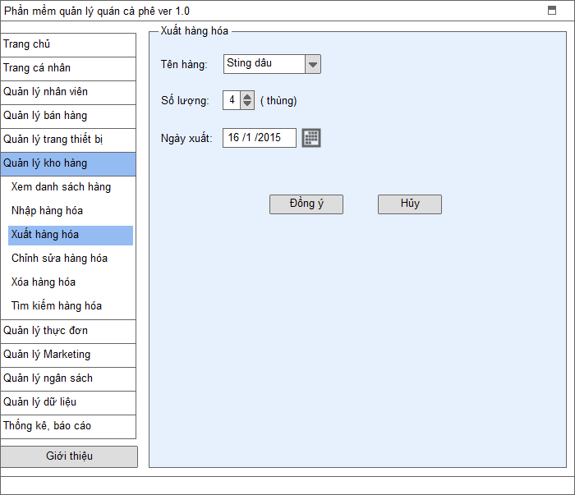
Screen | Quản lý kho hàng - Xuất hàng hóa
Description |  | Lấy hàng khóa từ trong kho phục vụ cho việc bán
Screen Access |  | Quản lý truy cập theo đường dẫn: Trang Quản lý Kho -> Xuất hàng hóa
Screen Content
Item |  | Type | Data | Description
Tên hàng |  | Label-String (20) | - Lấy từ KHOHANG.TEN  - Lưu vào KHOHANG.TEN
Số lượng |  | Numberic Control | - Lưu vào KHOHANG.SOLUONG | Số lượng của hàng hóa
Ngày xuất |  | Label-Date | - Lưu vào KHOHANG.NGAYXUAT | Hiển thị ngày xuất hàng
Đồng ý |  | Button |  | Xác nhận thành công việc lấy mặt hàng từ trong kho
Hủy |  | Button |  | Không thực hiện việc xuất mặt hàng
Screen Actions
Action Name |  | Description |  | Success | Failure
Đồng ý |  | Đồng ý xuất hàng |  | Cập nhật lại cơ sở dữ liệu và quay về màn hình xem danh sách hàng | Thông báo “Vượt quá số lượng trong kho”
Hủy |  | Đóng cửa sổ thêm hàng hóa |  | Quay về màn hình xem danh sách hàng

Chỉnh sửa hàng hóa
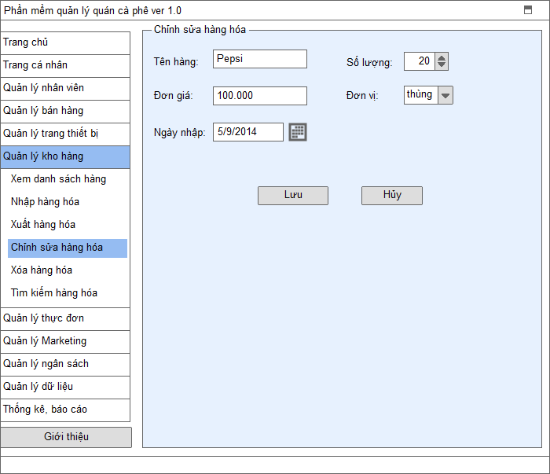
Screen | Quản lý kho hàng - Chỉnh sửa hàng hóa
Description |  | Cho phép người Quản lý chỉnh sửa các thông tin về hàng hóa trong kho
Screen Access |  | Quản lý truy cập theo đường dẫn: Trang Quản lý Kho -> Chỉnh sửa hàng hóa
Screen Content
Item |  | Type | Data | Description
Tên hàng |  | Text field-String (20) | - Lấy từ KHOHANG.TEN  - Sau khi chỉnh sửa lưu vào KHOHANG.TEN | Thông tin cần điền là bắt buộc
Số lượng |  | Numberic Control | - Lấy từ KHOHANG.SOLUONG  - Sau khi chỉnh sửa lưu vào KHOHANG.SOLUONG | Thông tin cần điền là bắt buộc
Đơn vị |  | List | - Lấy từ KHOHANG.DONVI  - Sau khi chỉnh sửa lưu vào KHOHANG.DONVI | Thông tin cần điền là bắt buộc
Đơn giá |  | Text field-Number (10) | - Lấy từ KHOHANG.DONGIA  - Sau khi chỉnh sửa lưu vào KHOHANG.DONGIA | Thông tin cần điền là bắt buộc
Ngày nhập |  | Textfield-Date | - Lấy từ KHOHANG.NGAYNHAP  - Sau khi chỉnh sửa lưu vào KHOHANG.NGAYNHAP | Thông tin cần điền là bắt buộc
Đồng ý |  | Button |  | Chỉnh sửa thành công một mặt hàng với các thông tin cần thiết
Hủy |  | Button |  | Không thực hiện việc chỉnh sửa thông tin mặt hàng
Screen Actions
Action Name |  | Description |  | Success | Failure
Đồng ý |  | Cập nhật lại dữ liệu trong kho |  | Cập nhật lại cơ sở dữ liệu | Thông báo “Không được bỏ trống các trường”
Hủy |  | Đóng cửa sổ chỉnh sửa hàng hóa |  | Quay về màn hình xem danh sách hàng

Tìm kiếm
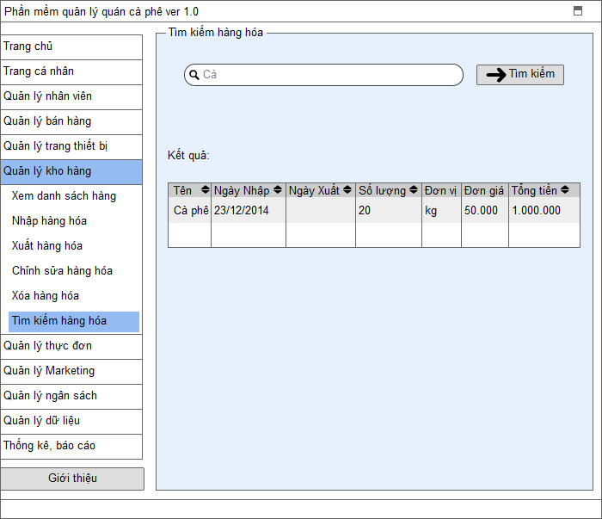
Screen | Quản lý kho hàng - Tìm kiếm hàng hóa
Description |  | Cho phép người Quản lý Tìm kiếm thông tin của món
Screen Access |  | Quản lý truy cập theo đường dẫn: Quản lý thực đơn ->Tìm kiếm hàng hóa
Screen Content
Item |  | Type | Data | Description
 |  | Search Box – String (20) |  | Điền thông tin cần tìm kiếm vào ô
Tìm kiếm |  | Button |  | Thực hiện sau khi đã điền thông tin vào ô Search Box
Kết quả |  | Table |  | Hiển thị kết quả tìm kiếm
Tên |  | Label-String (20) | - Lấy từ KHOHANG.TEN
Ngày nhập |  | Label-Date (15) | - Lấy từ KHOHANG.NGAYNHAP | Hiển thị ngày nhập hàng hóa
Ngày xuất |  | Label-Date (15) | - Lấy từ KHOHANG.NGAYXUAT | Hiển thị ngày xuất hàng hóa
Số lượng |  | Label-Number (5) | - Lấy từ KHOHANG.SOLUONG | Số lượng của mỗi hàng hóa
Đơn vị |  | Label-String (10) | - Lấy từ KHOHANG.DONVI | Đơn vị tương ứng của mỗi hàng hóa
Đơn giá |  | Label-Number (10) | - Lấy từ KHOHANG.DONGIA | Đơn giá của từng mặt hàng
Tổng tiền |  | Label-Number (10) | - Lấy từ KHOHANG.TONGTIEN | Giá tiền của từng mặt hàng dựa vào số lượng và đơn giá
Screen Actions
Action Name |  | Description |  | Success | Failure
Tìm kiếm |  | - Kích vào mục Tìm kiếm  - Nhập thông tin muốn tìm kiếm  - Nhấn [OK] |  | Tìm kiếm thành công | Không có kết quả tìm kiếm

Quản lý Thực đơn
Use Case Name | Quản lý thực đơn
Use Case ID | UC07
High Level Requirement Ref | Quản lý thực hiện các chức năng trong quản lý thực đơn
Actor | Quản lý
Description | Quản lý thực hiện tất cả các chức năng Xem sanh sách thực đơn, Thêm danh mục, Chỉnh sửa danh mục, Xóa danh mục, Tìm kiếm danh mục
Trigger | NA
Pre-condition | Đối tượng đã đăng nhập vào hệ thống
Post-processing

Xem danh sách thực đơn
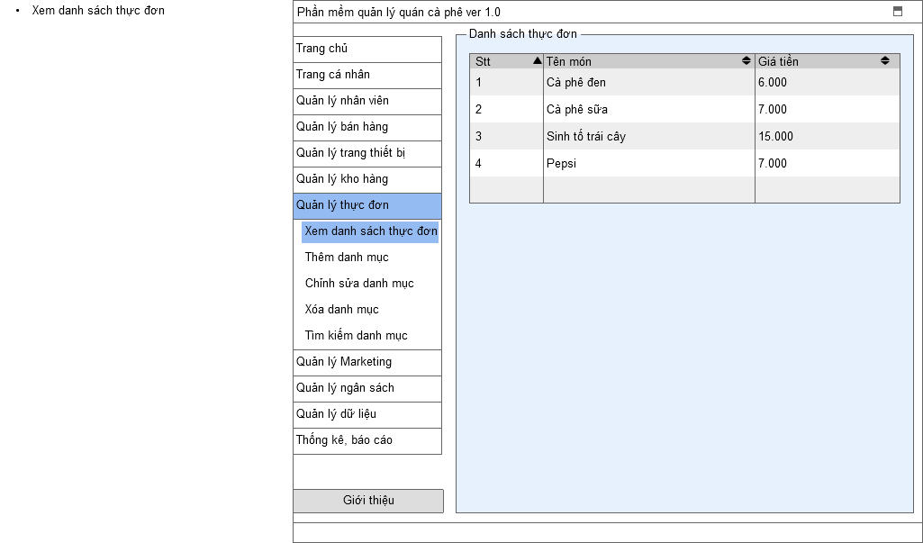
Screen | Quản lý thực đơn - Xem danh sách thực đơn
Description |  | Cho phép quản lý thực hiện các chức năng Xem, Xóa, Chỉnh sửa, Tìm kiếm
Screen Access |  | Quản lý thực đơn ->Xem danh sách thực đơn
Screen Content
Item |  | Type | Data |  | Description
Stt |  | Label - String(5)
Tên món |  | Label - String(15) | - Dữ liệu hiển thị từ THUCDON.TENMON
Giá tiền |  | Label - String(15) | - Dữ liệu hiển thị từ THUCDON.GIATIEN
Screen Actions
Action Name |  | Description |  | Success | Failure

Thêm danh mục

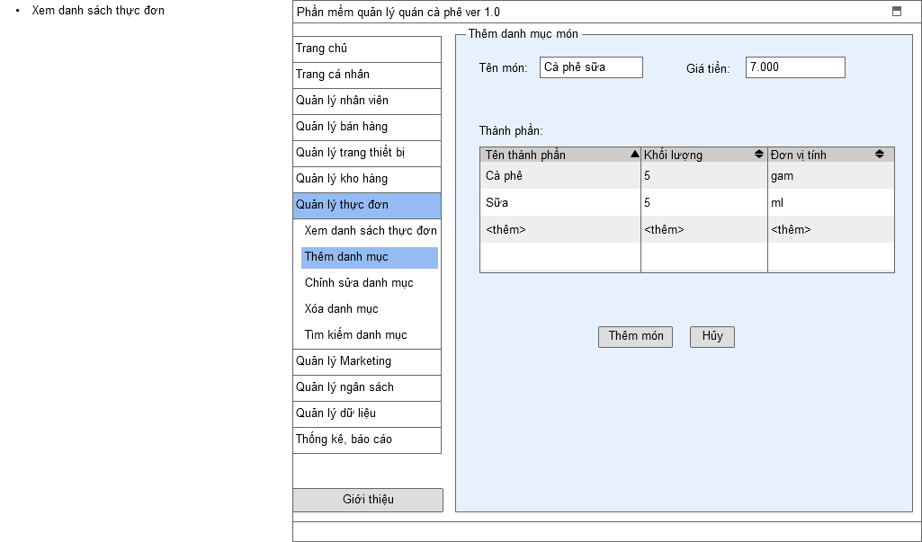
Screen | Quản lý thực đơn - Thêm danh mục
Description |  | Hiển thị danh mục trong thực đơn trên màn hình
Screen Access |  | Quản lý thực đơn -> Thêm danh mục
Screen Content
Item |  | Type | Data |  | Description
Tên món |  | Text field - String (20) | - Dữ liệu lưu vào THUCDON.TENMON |  | Trường bắt buộc
Giá tiền |  |  | - Dữ liệu lưu vào THUCDON.GIATIEN |  | Trường bắt buộc
Thành phần |  | Label - String (20)
Tên thành phần |  | Text field - String (20) | - Dữ liệu lưu vào THANHPHAN.TENTHANHPHAN |  | Tên từng thành phần trong món
Khối lượng |  | Number - String (20) | - Dữ liệu lưu vào THANHPHAN.KHOILUONG |  | Khối lượng từng thành phần
Đơn vị tính |  | Drop List - String (10) |  |  | Đơn vị tính
Thêm món |  | Button |  |  | Cho phép thêm món
Hủy |  | Button
Screen Actions
Action Name |  | Description |  | Success | Failure
Thêm món |  | Cho phép thêm món mới vào danh sách thực đơn |  | - Cập nhật món mới vào cơ sở dữ liệu  - Hiển thị thông báo “Thêm món thành công”  - Quay về trang Xem danh sách thực đơn | - Thông báo “Chưa nhập các trường bắt buộc”  - Thông báo “Tên đã tồn tại”
Hủy |  | Thoát khỏi màn hình Thêm món |  | - Quay về trang Xem danh sách thực đơn

Chỉnh sửa danh mục
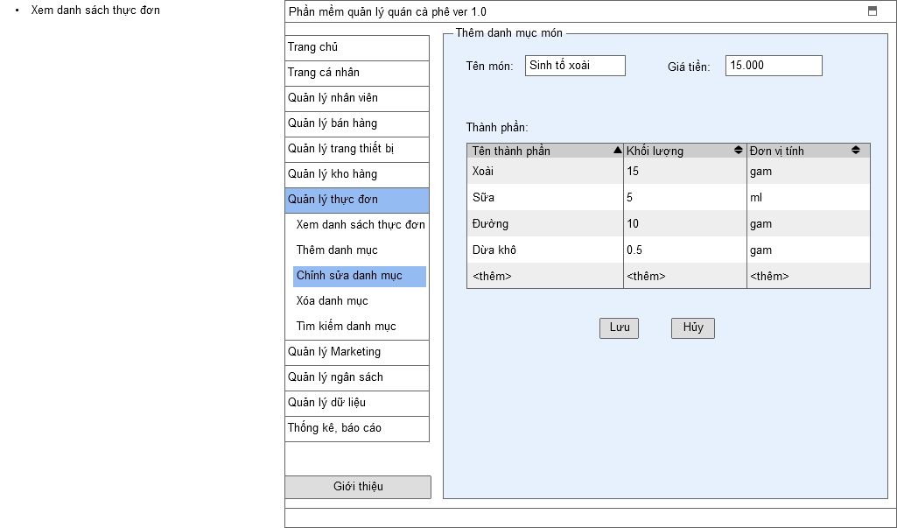
Screen | Quản lý thực đơn - Chỉnh sửa danh mục
Description |  | Hiển thị danh mục trong thực đơn trên màn hình và chọn muc cần xóa
Screen Access |  | Quản lý thực đơn -> Chỉnh sửa danh mục
Screen Content
Item |  | Type | Data |  | Description
Tên món |  | Text field - String (20) | - Dữ liệu hiển thị từ THUCDON.TENMON |  | Trường bắt buộc
Giá tiền |  |  | - Dữ liệu hiển thị từ THUCDON.GIATIEN |  | Trường bắt buộc
Thành phần |  | Label - String (20)
Tên thành phần |  | Text field - String (20) | - Dữ liệu hiển thị từ THANHPHAN.TENTHANHPHAN |  | Tên từng thành phần trong món
Khối lượng |  | Number - String (20) | - Dữ liệu hiển thị từ THANHPHAN.KHOILUONG |  | Khối lượng từng thành phần
Đơn vị tính |  | Drop List - String (10) |  |  | Đơn vị tính
Lưu |  | Button |  |  | Cho phép cập nhật lại dữ liệu
Hủy |  | Button
Screen Actions
Action Name |  | Description |  | Success | Failure
Lưu |  | Cho phép thêm món mới vào danh sách thực đơn |  | - Cập nhật món mới vào cơ sở dữ liệu  - Hiển thị thông báo “Thêm món thành công”  - Quay về trang Xem danh sách thực đơn | - Thông báo “Chưa nhập các trường bắt buộc”  - Thông báo “Tên đã tồn tại”
Hủy |  | Thoát khỏi màn hình Thêm món |  | - Quay về trang Xem danh sách thực đơn

Xóa danh mục
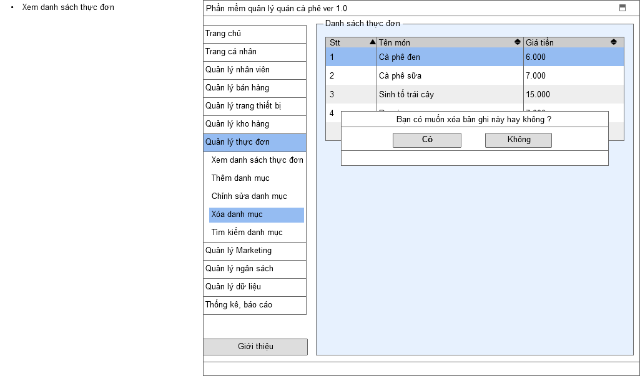
Screen | Quản lý thực đơn – Xóa danh mục
Description |  | Chọn mục cần xóa và hệ thống hiển thị thông báo xác nhận việc xóa
Screen Access |  | Quản lý thực đơn -> Xóa danh mục
Screen Content
Item |  | Type | Data |  | Description
Có |  | Button
Không |  | Button
Screen Actions
Action Name |  | Description |  | Success | Failure
Xác nhận |  |  |  | Xóa trường được chọn ra khỏi danh sách món
Không |  | Đóng cửa sổ thông báo |  | Tải lại màn hình Xóa danh mục

Tìm kiếm danh mục
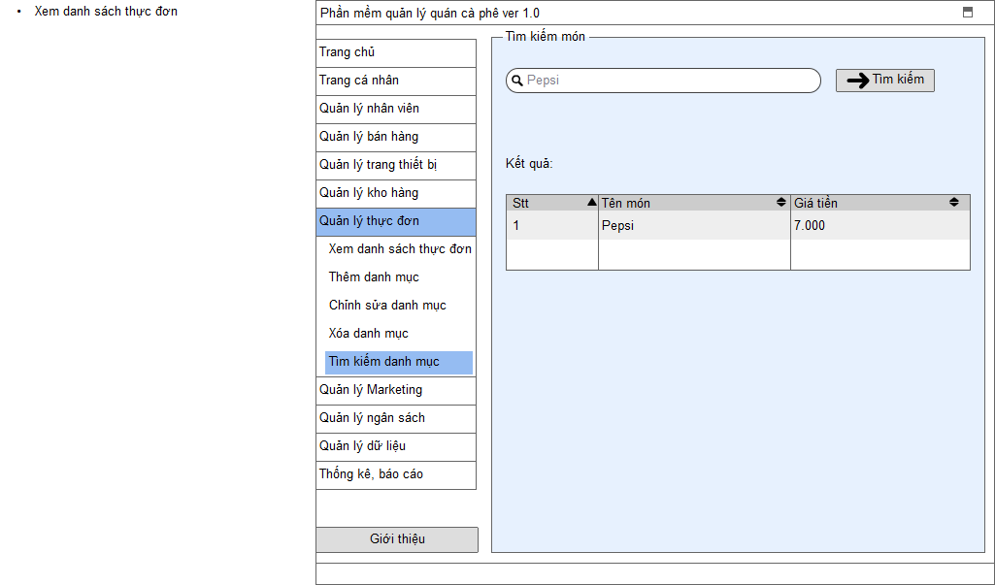
Screen | Quản lý thực đơn - Tìm kiếm danh mục
Description |  | Tìm kiếm và hiển thị thông tin cần tìm
Screen Access |  | Quản lý thực đơn -> Tìm kiếm danh mục
Screen Content
Item |  | Type | Data |  | Description
 |  | Search Box – String (20) |  |  | Điền thông tin cần tìm kiếm
Tìm kiếm |  | Button
Stt |  | Label - Number (5) |  |  | Số thứ tự
Tên món |  | Label - String (15) | Lấy từ THUCDON.TENMON |  | Tên món trong thực đơn
Giá tiền |  | Label - Number (15) | Lấy từ THUCDON.GIATIEN
Screen Actions
Action Name |  | Description |  | Success | Failure
Tìm kiêm |  | Tìm kiếm thông tin trong cơ sở dữ liệu |  | Hiển thị dữ liệu ra bàng | Thông báo “Không có trong cơ sở dữ liệu”

Quản lý Maketing
Use Case Name | Quản lý Marketing
Use Case ID | UC08
High Level Requirement Ref | Cho phép quản lý thực hiện các chức năng trong quản lý Marketing
Actor | Quản lý
Description | Quản lý thực hiện các chức năng Xem các khuyến mãi, Thêm khuyến mãi, Sửa khuyến mãi, Xóa khuyến mãi
Trigger | NA
Pre-condition | Quản lý đăng nhập vào hệ thống
Post-processing

Xem các khuyến mãi
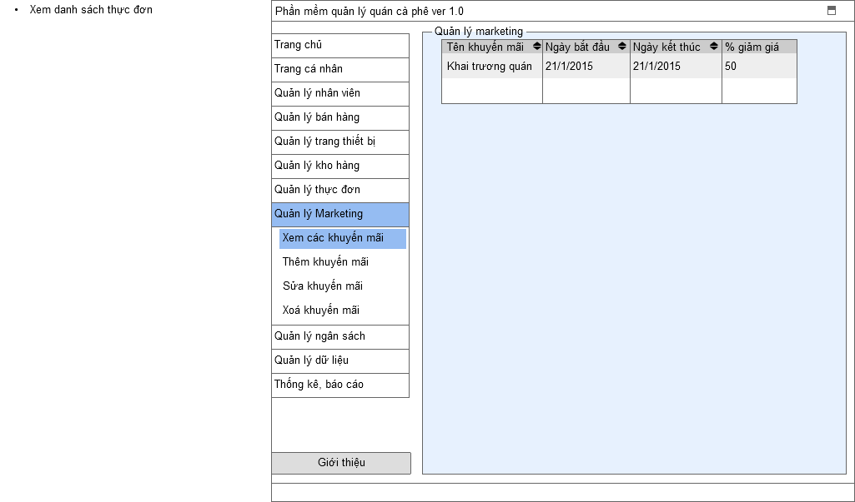
Screen | Quản lý Marketing - Xem các khuyến mãi
Description | Cho phép quản lý thêm các chương trình khuyến mãi
Screen Access | Quản lý Marketing -> Xem các khuyến mãi
Screen Content
Item | Type | Data | Description
Tên khuyến mãi | Text field – String (50) | - Dữ liệu hiển thị từ KHUYENMAI.TEN | Tên chương trình khuyến mãi
Ngày bắt đầu | Date | - Dữ liệu hiển thị từ KHUYENMAI.NGAYBATDAU | Ngày bắt đầu chương trình
Ngày kết thúc | Date | - Dữ liệu hiển thị từ KHUYENMAI.NGAYKETTHUC | Ngày kết thúc chương trình
% giảm giá | Text field – Number (3) | - Dữ liệu hiển thị từ KHUYENMAI.GIAMGIA
Screen Actions
Action Name | Description |  | Success | Failure

Thêm khuyến mãi
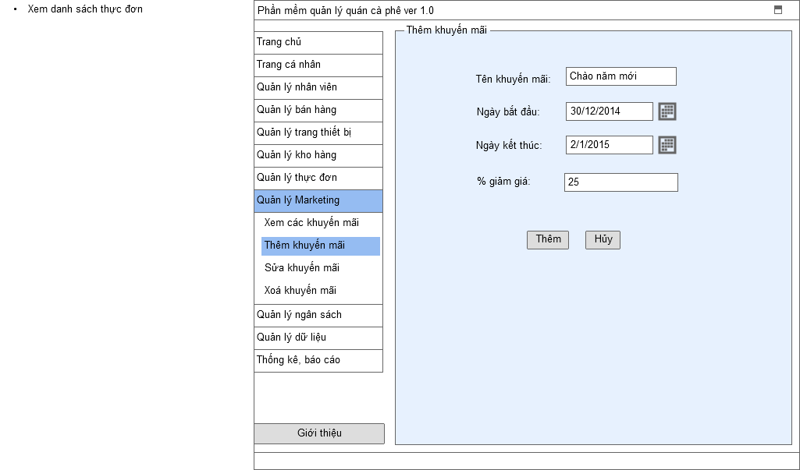
Screen | Quản lý Marketing - Thêm khuyến mãi
Description | Cho phép quản lý thêm các chương trình khuyến mãi
Screen Access | Quản lý Marketing -> Thêm khuyến mãi
Screen Content
Item | Type | Data |  | Description
Tên khuyến mãi | Text field – String (50) | -Dữ liệu ghi vào KHUYENMAI.TEN |  | Trường bắt buộc
Ngày bắt đầu | Date | -Dữ liệu ghi vào KHUYENMAI.NGAYBATDAU |  | Ngày bắt đầu chương trình
Ngày kết thúc | Date | -Dữ liệu ghi vào KHUYENMAI.NGAYKETTHUC |  | Ngày kết thúc chương trình
% giảm giá | Text field – Number (3) | -Dữ liệu ghi vào KHUYENMAI.GIAMGIA
Lưu | Button
Hủy | Button
Screen Actions
Action Name | Description |  | Success |  | Failure
Lưu | Lưu chương trình khuyến mãi |  | Cập nhật vào cơ sở dữ liệu |  | - Thông báo “Ngày bắt đầu và kết thúc không hợp  - Thông báo “Tỷ lệ giảm giá không phù hợp”  - Thông báo “Chưa nhập trường bắt buộc”
Hủy | Thoát khỏi màn hình sửa chương trình khuyến mãi |  | Quay về trang Xem các khuyến mãi

Sửa khuyến mãi
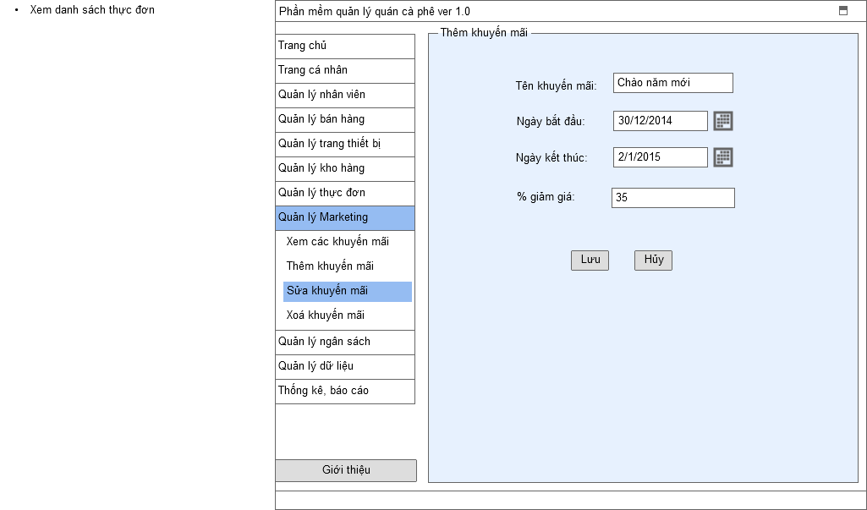
Screen |  | Quản lý Marketing - Sửa khuyến mãi
Description |  |  | Cho phép quản lý sửa các chương trình khuyến mãi
Screen Access |  |  | Quản lý Marketing -> Sửa khuyến mãi
Screen Content
Item |  |  | Type | Data |  | Description
Tên khuyến mãi |  |  | Text field – String (50) | - Dữ liệu hiển thị từ KHUYENMAI.TEN  - Sau khi thay đổi sẽ cập nhật KHUYENMAI.TEN |  | Tên chương trình khuyến mãi
Ngày bắt đầu |  |  | Date | - Dữ liệu hiển thị từ KHUYENMAI.NGAYBATDAU  -Sau khi thay đổi sẽ cập nhật KHUYENMAI.NGAYBATDAU |  | Ngày bắt đầu chương trình
Ngày kết thúc |  |  | Date | - Dữ liệu hiển thị từ KHUYENMAI.NGAYKETTHUC  -Sau khi thay đổi sẽ cập nhật KHUYENMAI.NGAYKETTHUC |  | Ngày kết thúc chương trình
% giảm giá |  |  | Text field – Number (3) | - Dữ liệu hiển thị từ KHUYENMAI.GIAMGIA  - Sau khi thay đổi sẽ cập nhật KHUYENMAI.GIAMGIA
Lưu |  |  | Button
Hủy |  |  | Button
Screen Actions
Action Name | Description |  |  |  | Success | Failure
Lưu | Lưu chương trình khuyến mãi |  |  |  | Cập nhật vào cơ sở dữ liệu | - Thông báo “Ngày bắt đầu và kết thúc không hợp  - Thông báo “Tỷ lệ giảm giá không phù hợp”
Hủy | Thoát khỏi màn hình sửa chương trình khuyến mãi

Xóa khuyến mãi
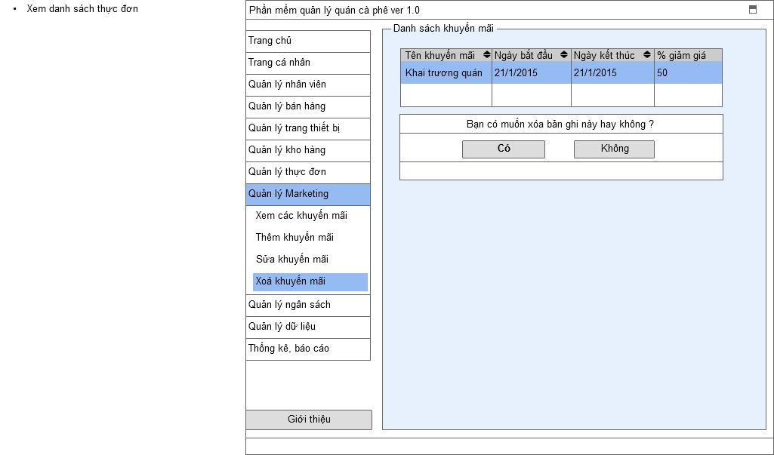
Screen | Quản lý Marketing - Xóa khuyến mãi
Description |  | Cho phép quản lý xóa các chương trình khuyến mãi không còn thích hợp
Screen Access |  | Quản lý Marketing -> Xóa khuyến mãi
Screen Content
Item |  | Type | Data |  | Description
Có |  | Button |  |  | Xác nhận xóa
Không |  | Button |  |  | Thoát khỏi thông báo
Screen Actions
Action Name |  | Description |  | Success | Failure
Xác nhận |  | Đồng ý xóa chương trình khuyến mãi |  | Chương trình khuyến mãi xóa khỏi cơ sở dữ liệu và tải lại màn hình Xem các khuyến mãi
Không |  | Đóng cửa sổ xác nhận |  | Tải lại màn hình Xem các khuyến mãi

Quản lý ngân sách
Use Case Name | Quản lý Ngân sách
Use Case ID | UC
High Level Requirement Ref | Quản lý thực hiện tất cả các chức năng trong Quản lý ngân sách
Actor | Quản lý
Description | Cho phép quản lý thực hiện chức năng Xem thu chi và Thêm chi tiêu
Trigger | NA
Pre-condition | Quản lý đăng nhập vào hệ thống
Post-processing

Xem thu chi
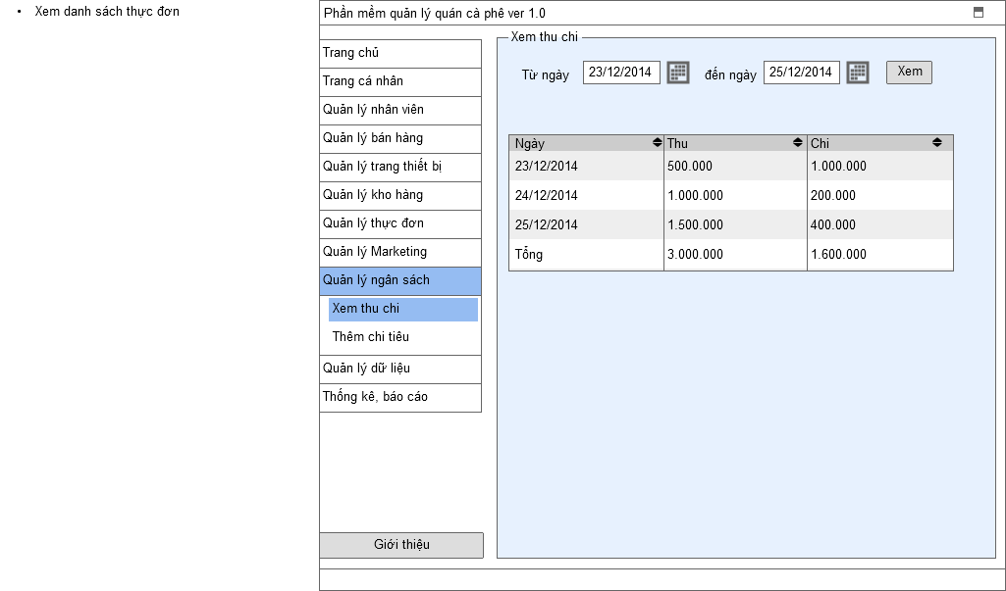
Screen | Xem thu chi
Description |  | Cho phép quản lý chọn thời gian hiển thị các khoản thu chi
Screen Access |  | Quản lý nhấn nút Xem
Screen Content
Item |  | Type | Data |  | Description
Từ ngày |  | Date
Đến ngày |  | Date
Xem |  | Button
Ngày |  | Text field - String (8) | Lấy từ NGANSACH.NGAY
Thu |  | Text field - String (50) | Lấy từ NGANSACH.THU
Chi |  | Text field - String (50) | Lấy từ NGANSACH.KHOANCHI
Screen Actions
Action Name |  | Description |  | Success | Failure
Xem |  | Hiển thị dữ liệu |  | Hiển thị dữ liệu lên bảng

Thêm chi tiêu
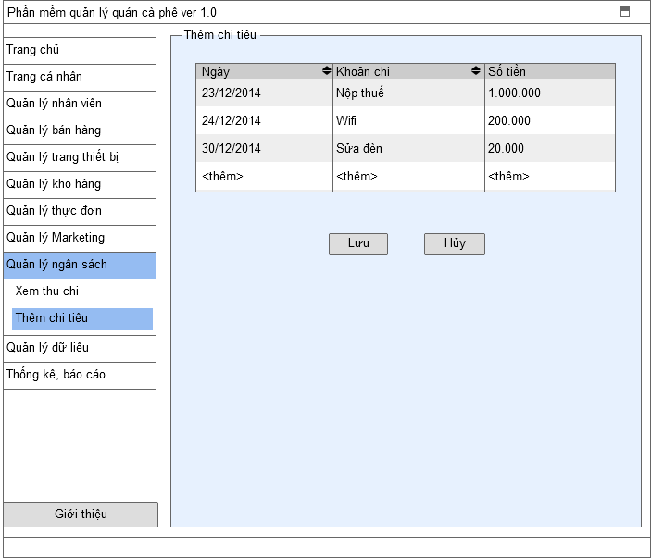
Screen | Quản lý ngân sách - Thêm chi tiêu
Description |  | Quản lý them các khoản thu khác vào cơ sở dữ liệu
Screen Access |  | Quản lý ngân sách -> Thêm chi tiêu
Screen Content
Item |  | Type | Data |  | Description
Ngày |  | Text field - String (50) | NGANSACH.NGAY
Khoản chi |  | Label - String (50) | NGANSACH.KHOANCHI |  | Trường bắt buộc
Số tiền |  | Label - String (50) | NGANSACH.SOTIEN
Lưu |  | Button
Hủy |  | Button
Screen Actions
Action Name |  | Description |  | Success | Failure
Lưu |  | Lưu thêm khoản khác vào cơ sở dữ liệu |  |  | Thông báo “Có trường chưa nhập”
Hủy |  | Đóng màn hình thêm chi tiêu |  | Quay về màn hình Quản lý ngân sách

Quản lý dữ liệu
Use Case Name | Quản lý dữ liệu
Use Case ID | UC10
High Level Requirement Ref | Cho phép quản lý thực hiện các chức năng trong Quản lý dữ liệu
Actor | Quản lý
Description | Quản lý chỉ được dung chức năng sao lưu dữ liệu, phục hồi dữ liệu
Trigger | NA
Pre-condition | Quản lý đã đăng nhập vào hệ thống
Post-processing

Sao lưu dữ liệu
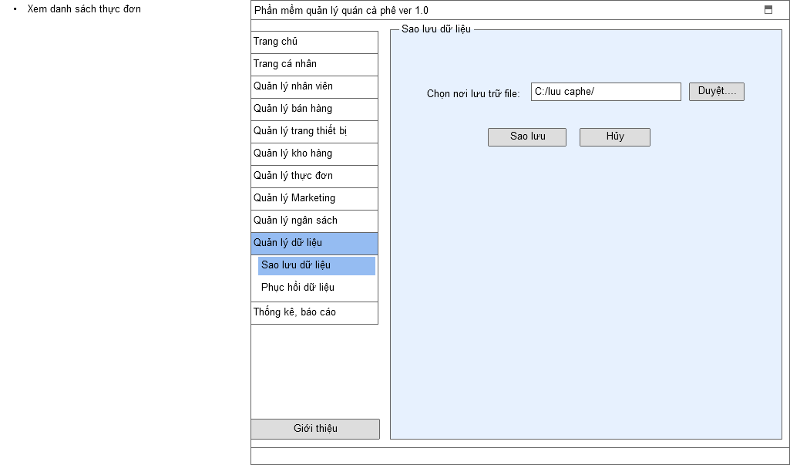
Screen | Quản lý dữ liệu - Sao lưu dữ liệu
Description |  | Cho phép quản lý tạo file sao lưu dữ liệu
Screen Access |  | Quản lý dữ liệu -> Sao lưu dữ liệu
Screen Content
Item |  | Type | Data |  | Description
Chọn nơi lưu trữ file |  | Text field - String (50) |  |  | Đường dẫn đến nơi chứa file sao lưu.
Duyệt |  | Button |  |  | Chọn đường dẫn
Sao lưu |  | Button |  |  | Đồng ý tạo file sao lưu
Hủy |  | Button |  |  | Thoát khỏi
Screen Actions
Action Name |  | Description |  | Success | Failure
Duyệt |  | Chọn thư mục chứa file
Sao lưu |  | Tạo file sao lưu thành công |  | Thông báo “Tạo file sao lưu thành công”
Hủy |  | Không tạo file sao lưu |  | Tải lại màn hình

Phục hồi dữ liệu
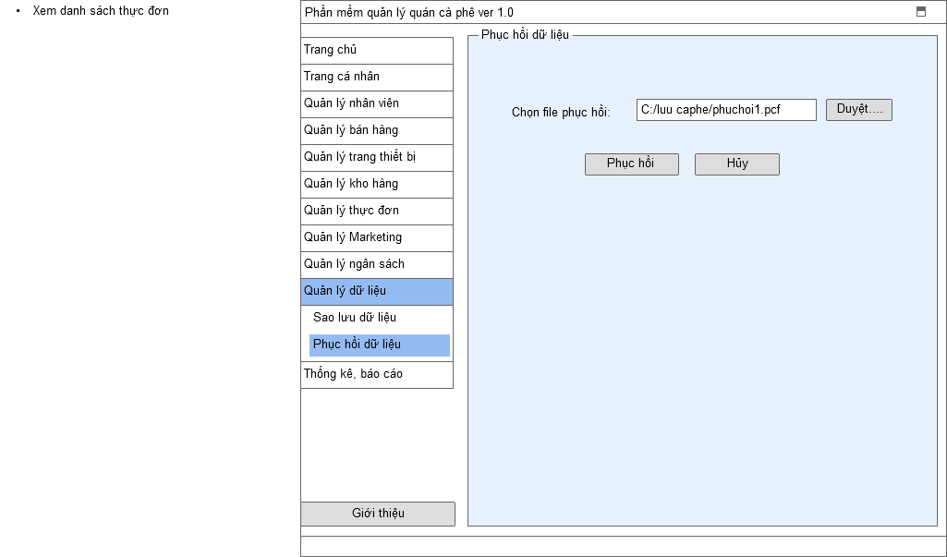
Screen | Phục hồi dữ liệu
Description |  | Cho phép quản lý phục hồi dữ liệu từ file sao lưu
Screen Access |  | Quản lý chọn Quản lý dữ liệu -> Phục hồi dữ liệu
Screen Content
Item |  | Type | Data |  | Description
Chọn file phục hồi |  | Text field - String (50) |  |  | Đường dẫn đến nơi chứa file sao lưu.
Duyệt |  | Button |  |  | Chọn đường dẫn
Phục hồi |  | Button |  |  | Đồng ý tạo file sao lưu
Hủy |  | Button |  |  | Thoát khỏi
Screen Actions
Action Name |  | Description |  | Success | Failure
Duyệt |  | Chọn thư mục chứa file
Phục hồi |  | Khôi phục dữ liệu thành công |  | Thông báo “Phục hồi dữ liệu thành công”
Hủy |  | Không tạo file sao lưu |  | Tải lại màn hình

Thống kê, báo cáo
Use Case Name | Thống kê, báo cáo
Use Case ID | UC11
High Level Requirement Ref | Cho phép quản lý thực hiện các chức năng trong Thống kê, báo cáo
Actor | Quản lý
Description | Quản lý chọn thời gian thống kê và mục thống kê
Trigger | NA
Pre-condition | Quản lý đã đăng nhập vào hệ thống
Post-processing
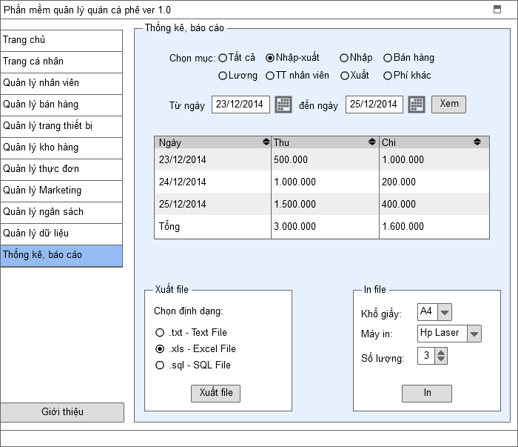
Screen | Thống kê báo cáo
Description |  | Cho phép quản lý thực hiện lựa chọn hình thức báo cáo, thời gian,xuất file và lựa chọn cài đặt máy in
Screen Access |  | Thống kê báo cáo
Screen Content
Item |  | Type | Data |  | Description
Chọn muc |  | Radio Group - String (20) | Mặc định:Tất cả |  | Chọn mục cần báo cáo
Xem |  | Button |  |  | Cho phép hiển thị kết quả thống kê
 |  | Table |  |  | Hiển thị kết quả dữ liệu
Chọn định dạng |  | Radio Group - String (20) |  |  | Đồng ý tạo file sao lưu
Khổ giấy |  | Drop List - String (15) |  |  | Thoát khỏi
Máy in |  | Drop List - String (15)
Số lượng |  | Text field - String (10)
Xuất file |  | Button |  |  | Xuất file báo cáo ra các định dạng file trong mục chọn file
In |  | Button |  |  | Cho phép in báo cáo
Screen Actions
Action Name |  | Description |  | Success | Failure
Xem |  | Cho phép hiển thị dữ liệu |  | Hiển thị kết quả dữ liệu lên bảng
Xuất file |  | Khôi phục dữ liệu thành công |  | Thông báo “Phục hồi dữ liệu thành công” | - Thông báo “Xuất file thành công”  - Thông báo “Xuất file không thành công”
In |  | Không tạo file sao lưu |  | Tải lại màn hình | - Thông báo “In không thành công”

Giới thiệu
Use Case Name | Giới thiệu
Use Case ID | UC12
High Level Requirement Ref | Cho phép người dùng xem
Actor | Quản lý và nhân viên
Description | Xem các thông tin về phần mềm
Trigger | NA
Pre-condition | Đối tượng đã đăng nhập vào hệ thống
Post-processing
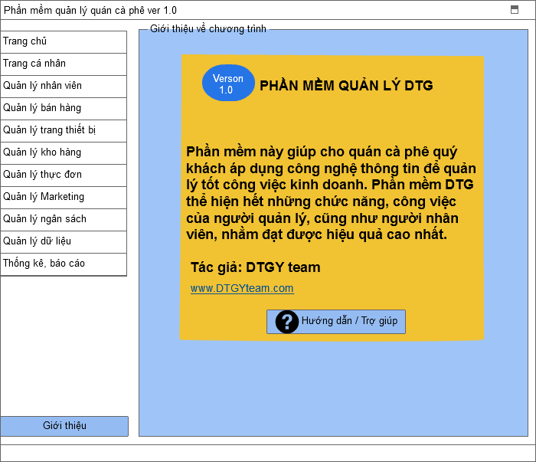
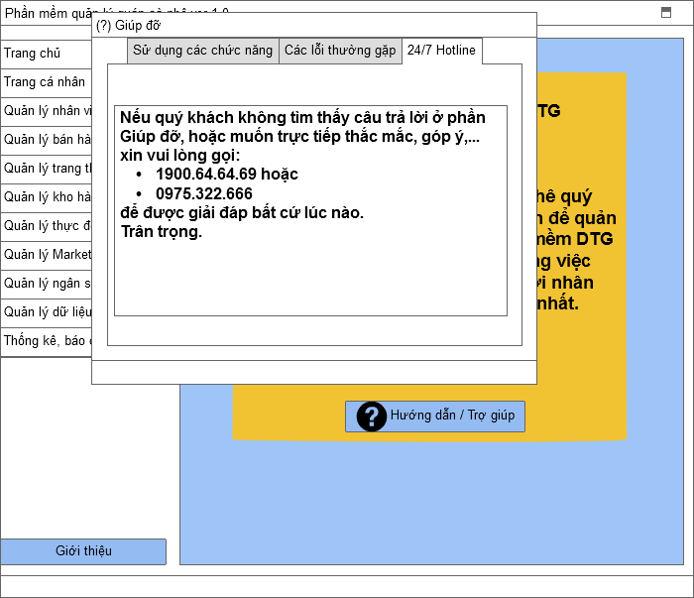

YÊU CẦU PHI CHỨC NĂNG VÀ YÊU CẦU KHÁC

Hiệu suất
Mã. | Yêu cầu
1. | Chiếm dụng ít tài nguyên máy tính
2. | Tốc độ phản hồi nhanh, time out nhỏ

Bảo mật
Mã. | Yêu cầu
1. | Phân quyền chức năng giữa các đối tượng
2.

Yêu cầu phần cứng
Mã. | Yêu cầu
1. | Cấu hình tối thiểu để có thể chạy được chương trình một cách bình thường:  Ram 512MB, HDD trống 2GB, chip Intel Pentium 4 1.7GHz
2 | Hệ điều hành WIN XP, .NET Framework 4.0 trở lên

Mạng
Mã. | Yêu cầu
1. | Có kết nối internet để cập nhật phiên bản mới.

Độ tin cậy
Mã. | Yêu cầu
1. | Kết quả đưa ra chính xác, đầy đủ, ngắn gọn

Giao diện
Mã. | Yêu cầu
1. | Giao diện thân thiện, rõ ràng, đơn giản, dễ hiểu dễ sử dụng

Trình duyệt
Mã. | Yêu cầu
1. | Giao diện thân thiện, rõ ràng, đơn giản, dễ hiểu dễ sử dụng

Khả năng mở rộng
Mã. | Yêu cầu
1. | Sao lưu dữ liệu lên server.

PHỤ LỤC

